INFORME DE FISCALIZACIÓN AMBIENTAL

INSPECCIÓN AMBIENTAL

ÁREA MERIC, BLOQUE FELL

DFZ-2014-2250-XII-RCA-IA

 | Nombre | Firma
Aprobado | Eduardo Rodríguez S.
Revisado | Mauricio Benítez M.
Elaborado | Andy Morrison B.

Tabla de Contenidos
Tabla de Contenidos 2
1. RESUMEN. 3
2. IDENTIFICACIÓN DEL PROYECTO, INSTALACIÓN, ACTIVIDAD O FUENTE FISCALIZADA 4
2.1. Antecedentes Generales 4
2.2. Ubicación y Layout 5
3. INSTRUMENTOS DE GESTIÓN AMBIENTAL QUE REGULAN LA ACTIVIDAD FISCALIZADA. 7
4. ANTECEDENTES DE LA ACTIVIDAD DE FISCALIZACIÓN. 8
4.1. Motivo de la Actividad de Fiscalización. 8
4.2. Materia Específica Objeto de la Fiscalización Ambiental. 8
4.3. Aspectos relativos a la ejecución de la Inspección Ambiental. 8
4.3.1. Antecedentes de la inspección. 8
4.3.2. Esquema de recorrido. 9
4.3.3. Detalle del Recorrido de la Inspección. 9
4.4. Aspectos relativos al Seguimiento Ambiental 11
4.4.1. Documentos Revisados 11
5. HECHOS CONSTATADOS. 12
5.1. Manejo de residuos líquidos. 12
5.2. Manejo de aguas de formación reinyectadas en pozos o usadas en riego de caminos. 15
5.3. Manejo de suelo vegetal removido. 17
5.4. Reposiciones de áreas intervenidas. 21
5.5. Manejo de derrames de sustancias peligrosas en el agua y suelo. 28
5.6. Afectación del Patrimonio Cultural. 35
5.7. Manejo de contaminación de aguas subterráneas por fluidos de perforación. 42
6. OTROS HECHOS. 43
7. CONCLUSIONES. 45
8. DOCUMENTACIÓN SOLICITADA Y ENTREGADA. 54
9. ANEXOS. 56

RESUMEN.

El presente documento da cuenta de los resultados de la actividad de fiscalización ambiental realizada por la Superintendencia del Medio Ambiente, junto al Servicio Agrícola y Ganadero (SAG) y el Consejo de Monumentos Nacionales (CMN), a la instalación “Área Meric, Bloque Fell”, desarrollada durante el día 13 de noviembre de 2014.

El Área Meric corresponde a un sector perteneciente al Bloque Fell, ubicado en la comuna de San Gregorio, Provincia de Magallanes, donde la empresa Geopark Fell SpA realiza actividades de exploración y explotación de hidrocarburos, en el marco de un Contrato Especial de Operación Petrolera (CEOP) suscrito con el Estado de Chile.

Los proyectos involucrados en el área consideran la perforación y posterior evaluación productiva de un conjunto de pozos exploratorios, contemplándose para cada uno de ellos la construcción de una planchada o plataforma para la ubicación del equipo de perforación y sus estructuras auxiliares, así como sus respectivos caminos de acceso. Cada planchada o plataforma involucra además la construcción de un antepozo donde se instalan las distintas válvulas de control y tuberías, una Fosa para la disposición de los recortes de los estratos rocosos (cuttings) provenientes del proceso de separación y acondicionamiento del lodo de perforación, una Fosa de quema (antorcha) para el desarrollo de las pruebas de formación y la instalación temporal de un campamento de faena.

Por otro lado, para aquellos pozos perforados que han resultado productivos en el área, se ha proyectado también la construcción de distintas líneas de flujo y la instalación de equipos de superficie, destinados a efectuar el transporte y separación preliminar de los hidrocarburos extraídos.

Las materias relevantes objeto de la fiscalización incluyeron Manejo de aguas de formación reinyectadas en pozos o usadas en riego de caminos; Manejo de contaminación de aguas subterráneas por fluidos de perforación; Manejo de eventuales escurrimientos de fluidos de perforación; Manejo de la fracción líquida de fluidos de perforación descartada; Manejo de lodos de perforación; Manejo de suelo vegetal removido; Reposiciones de áreas intervenidas; Manejo de residuos; Manejo de derrames de sustancias peligrosas en el agua y suelo; Planes de contingencia; Intervención o Afectación de cursos de agua; Afectación de Flora y/o Vegetación; Pérdida o Alteración de hábitat para fauna; Afectación de suelo; y Afectación del Patrimonio Cultural.

Entre los principales hechos constatados que representan no conformidades se encuentran: Evacuar a campos aledaños los efluentes líquidos de las plantas de tratamiento de aguas servidas de los equipos de perforación superando los límites máximos permitidos por la NCh1.333.Of78; No remitir los resultados de los muestreos de los efluentes de las plantas de tratamiento de los equipos de perforación; Disponer aguas de formación obtenidas de la separación del crudo mediante reinyección a un pozo que no cuenta con las autorizaciones ambientales para realizar dicha labor; No aplicar en forma inmediata semillas sobre sector utilizado para efectuar acopio de capa vegetal y horizonte orgánico, a efectos de evitar su pérdida por erosión; Ubicar un sector utilizado para efectuar el acopio de la capa vegetal y horizonte orgánico retirados durante la etapa de construcción de una plataforma y su camino de acceso con una orientación que favorece la precursión de procesos erosivos; Asentamiento del terreno restituido durante la etapa de cierre de excavación efectuada para la construcción de línea de flujo; No efectuar adición de semillas al momento de restituir el perfil de suelo al finalizar cierre de zanja destinada a la construcción de línea de flujo; No restituir los horizontes de suelo removido para la construcción de línea de flujo conforme a su configuración original; No remitir informe de seguimiento vinculado a monitoreo de cobertura vegetacional; No implementar medidas de seguridad para prevenir derrames desde los estanques de almacenamiento de hidrocarburos; Habilitar instalaciones de superficie adicionales a las consideradas en los proyectos aprobados ambientalmente; Intervenir concentraciones arqueológicas previamente registradas con motivo del desarrollo de obras de ampliación de una plataforma de perforación; y No mantener actualizada la información contenida en los formularios electrónicos del “Sistema RCA” para los proyectos fiscalizados.

IDENTIFICACIÓN DEL PROYECTO, INSTALACIÓN, ACTIVIDAD O FUENTE FISCALIZADA

Antecedentes Generales

Identificación de la actividad, instalación, proyecto o fuente fiscalizada:
Área Meric, Bloque Fell
Región:  Magallanes y Antártica Chilena | Ubicación específica de la actividad, proyecto o fuente fiscalizada:  Comuna de San Gregorio, Provincia de Magallanes
Provincia:
Magallanes
Comuna:
San Gregorio
Titular de la actividad, instalación, proyecto o fuente fiscalizada:  Geopark Fell SpA | RUT o RUN:  76.129.094-0
Domicilio titular:  Lautaro Navarro 1021, Punta Arenas. | Correo electrónico:  emorrison@geo-park.com
Domicilio titular:  Lautaro Navarro 1021, Punta Arenas. | Teléfono:  61-2745100
Identificación del representante legal:  María Soledad Ojeda Núñez | RUT o RUN:  10.083.193-7
Domicilio representante legal:  Lautaro Navarro 1021, Punta Arenas. | Correo electrónico:  emorrison@geo-park.com
Teléfono:
61-2745100
Fase de la actividad, proyecto o fuente fiscalizada:
RCA N°106/2012: Operación a partir del 20/08/2012. Última actualización en Sistema RCA fue efectuada el 06/02/14.
RCA N°245/2012: Operación a partir del 18/01/2013. Última actualización en Sistema RCA fue efectuada el 04/02/15.
RCA N°034/2013: Operación a partir del 03/03/2014. Última actualización en Sistema RCA fue efectuada el 03/02/15.
RCA N°035/2013: Operación a partir del 01/02/2014. Última actualización en Sistema RCA fue efectuada el 03/02/15.
RCA N°059/2013: Operación a partir del 26/04/2013. Última actualización en Sistema RCA fue efectuada el 03/02/15.
RCA N°035/2014: Iniciada la fase de construcción a partir del 05/02/2014. Última actualización en Sistema RCA fue efectuada el 30/01/15 (Actualmente figura RCA en edición por el titular).

Ubicación y Layout

Figura 1. Mapa de ubicación local (Fuente: Elaboración propia en base a imagen NEPAssist – SMA)

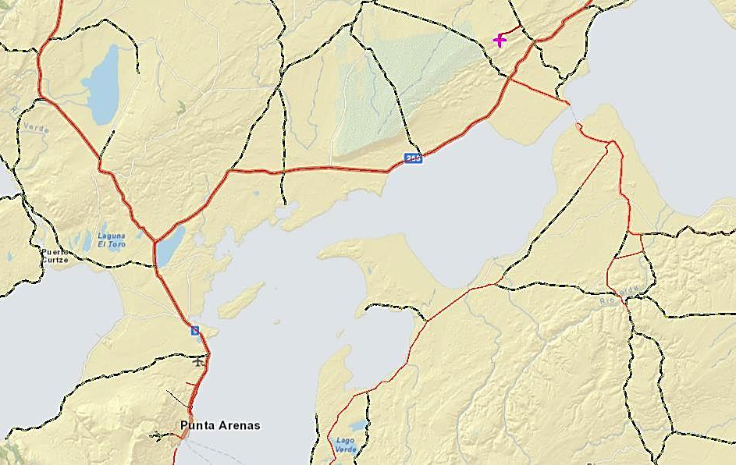
Villa Punta Delgada
Ruta Y-405
Área Meric
N
Ruta CH-255
Ruta 9
Coordenadas UTM de referencia
Datum: WGS84 | Huso: 19 Sur | UTM N: 4.203.541 m | UTM E: 445.962 m
Ruta de acceso: Se accede a la instalación desde la ciudad de Punta Arenas transitando por la Ruta 9 en dirección Norte hasta su empalme con la Ruta internacional CH-255 (Camino a Monte Aymond), para posteriormente continuar por esta última aproximadamente 114 kilómetros hasta empalmar con la Ruta Y-405 (a la altura de Villa Punta Delgada), lugar donde se debe girar hacia la izquierda y continuar aproximadamente unos 6 kilómetros, para luego girar hacia la izquierda en camino interior privado y continuar por éste unos 5 kilómetros adicionales, para finalmente girar nuevamente a la izquierda e ingresar a camino interior de acceso a los pozos y líneas de flujo del sector.

Figura 2. Layout del proyecto (Fuente: Elaboración propia en base a imagen Google Earth de fecha 28/10/2013)

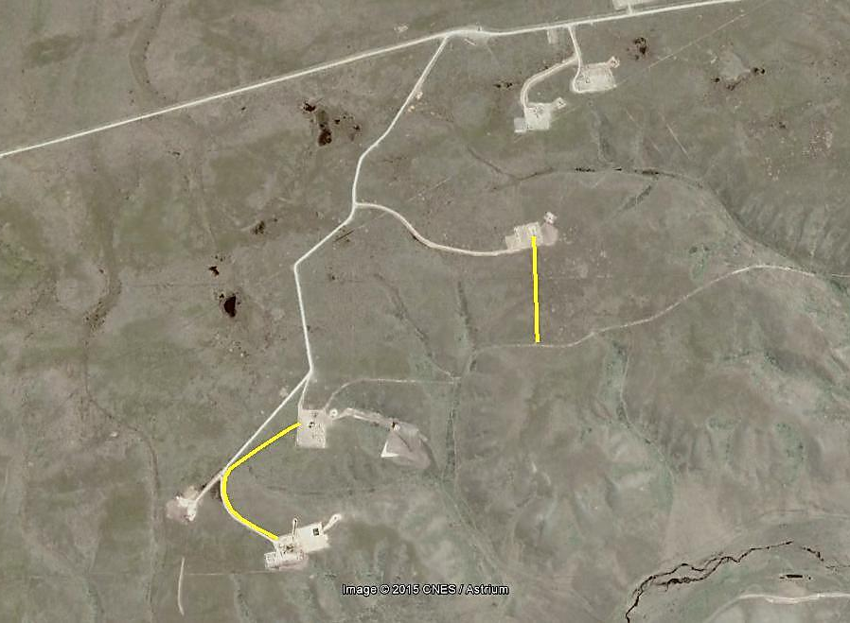
Línea de Flujo pozo Yagán Norte 5 – empalme Línea de Flujo pozo Yagán X-1
Pozo Yagán 2
Pozo Manekenk 2
Pozo Yagán X-1
Pozo Yagán Norte 5
N
Pozo Yagán 3
Línea de Flujo pozo Yagán 2 – Plataforma pozo Yagán X-1
Pozo Yagán XP-4

INSTRUMENTOS DE GESTIÓN AMBIENTAL QUE REGULAN LA ACTIVIDAD FISCALIZADA.

Identificación de Instrumentos de Gestión Ambiental que regulan la actividad, proyecto o fuente fiscalizada.
N° | Tipo de instrumento | N°/  Descripción | Fecha | Comisión / Institución | Nombre de la actividad, proyecto o fuente regulada | Comentarios | Instrumento fiscalizado
1 | RCA | 106 | 15/05/12 | Comisión de Evaluación Región de Magallanes y Antártica Chilena | DIA Proyecto "Perforación de pozos hidrocarburiferos en Área Meric" | --- | SI
2 | RCA | 245 | 18/12/12 | Comisión de Evaluación Región de Magallanes y Antártica Chilena | DIA Proyecto “Construcción de línea de flujo pozo Yagán 2” | --- | SI
3 | RCA | 34 | 06/02/13 | Comisión de Evaluación Región de Magallanes y Antártica Chilena | DIA Proyecto “Desarrollo del pozo Manekenk 2” | --- | SI
4 | RCA | 35 | 06/02/13 | Comisión de Evaluación Región de Magallanes y Antártica Chilena | DIA Proyecto “Construcción de línea de flujo pozo Yagán Norte 5” | --- | SI
5 | RCA | 59 | 26/03/13 | Comisión de Evaluación Región de Magallanes y Antártica Chilena | DIA Proyecto “Desarrollo del pozo Yagán 3” | --- | SI
6 | RCA | 35 | 04/02/14 | Comisión de Evaluación Región de Magallanes y Antártica Chilena | DIA Proyecto “Desarrollo del pozo Yagán XP-4” | --- | SI

ANTECEDENTES DE LA ACTIVIDAD DE FISCALIZACIÓN.

Motivo de la Actividad de Fiscalización.

Motivo:  Programada | Descripción del motivo:  Según Resolución Ex. SMA N°4/2014 que fija Programa y Subprogramas Sectoriales de Fiscalización Ambiental de Resoluciones de Calificación Ambiental para el año 2014.

Materia Específica Objeto de la Fiscalización Ambiental.

- Manejo de aguas de formación reinyectadas en pozos o usadas en riego de caminos.
- Manejo de contaminación de aguas subterráneas por fluidos de perforación.
- Manejo de eventuales escurrimientos de fluidos de perforación.
- Manejo de la fracción líquida de fluidos de perforación descartada.
- Manejo de lodos de perforación.
- Manejo de suelo vegetal removido.
- Reposiciones de áreas intervenidas.
- Manejo de residuos.
- Manejo de derrames de sustancias peligrosas en el agua y suelo.
- Planes de contingencia.
- Intervención o Afectación de cursos de agua.
- Afectación de Flora y/o Vegetación.
- Pérdida o Alteración de hábitat para fauna.
- Afectación de suelo.
- Afectación del Patrimonio Cultural.

Aspectos relativos a la ejecución de la Inspección Ambiental.

Antecedentes de la inspección.

Fecha de realización:  13/11/2014 | Hora de inicio:  10:00 |  | Hora de finalización:  17:30
Fiscalizador encargado de la actividad:  Andy Morrison Bencich |  |  | Órgano:  Superintendencia del Medio Ambiente
Fiscalizadores participantes:  Verónica González Delfín  Gladys Milic Yaeger  Felipe Vargas Icónomos  Camila Muñoz Soto |  |  | Órgano(s):  Superintendencia del Medio Ambiente  Servicio Agrícola y Ganadero  Servicio Agrícola y Ganadero  Consejo de Monumentos Nacionales
Existió oposición al ingreso: NO |  | Existió auxilio de fuerza pública: NO
Existió colaboración por parte de los fiscalizados: SI |  | Existió trato respetuoso y deferente: SI
Entrega de antecedentes solicitados: SI |  | Entrega de acta: SI (Ver Anexo 1)
Observaciones: ---

Esquema de recorrido.

Figura 3. Detalle de estaciones de recorrido (Fuente: Elaboración propia en base a imagen Google Earth de fecha 28/10/2013)

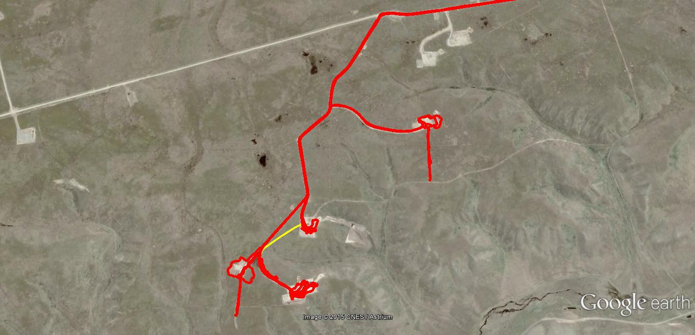

N

E-5

E-6

E-4

E-3
E-2
E-1

Detalle del Recorrido de la Inspección.

N° de estación | Nombre del sector | Descripción estación
1 | Plataforma pozos Yagán 2, Manekenk 2 y Yagán XP-4 | Corresponde al camino de acceso y plataforma en cuyo interior se emplazan los tres pozos indicados. Del total de pozos existente en el lugar, al momento de la inspección solo se encontraba en producción el pozo Yagán XP-4 utilizando un Aparato Individual de Bombeo (AIB), en tanto que los restantes se mantenían sin flujo de hidrocarburos.
2 | Área intervenida cercana a plataforma pozos Yagán 2, Manekenk 2 y Yagán XP-4 | Corresponde a un área con evidencia de intervención antrópica sobre el terreno (huellas de maquinaria pesada), incluido su camino de acceso, la cual se encuentra ubicada al noroeste de la plataforma correspondiente a los pozos Yagán 2, Manekenk 2 y Yagán XP-4.
3 | Línea de Flujo pozo Yagán 2 – Plataforma pozo Yagán X-1 | Corresponde al ducto utilizado para efectuar el transporte de los hidrocarburos extraídos desde el pozo Yagán 2 hasta la plataforma del pozo Yagán X-1.
4 | Plataforma pozos Yagán 3 y Yagán X-1 | Corresponde al camino de acceso y plataforma en cuyo interior se emplazan los dos pozos indicados, los cuales se encontraban en producción utilizando Aparatos Individuales de Bombeo (AIB).
5 | Plataforma pozo Yagán Norte 5 | Corresponde al camino de acceso y plataforma en cuyo interior se emplaza el pozo indicado.
6 | Línea de Flujo pozo Yagán Norte 5 – empalme con Línea de Flujo proveniente de pozo Yagán X-1 | Corresponde al ducto utilizado para efectuar el transporte de los hidrocarburos extraídos desde el pozo Yagán Norte 5 hasta su punto de empalme con la línea de flujo proveniente del pozo Yagán X-1.

Aspectos relativos al Seguimiento Ambiental

Documentos Revisados

Nombre del informe revisado | Aspecto ambiental relevante | Código  SSA | Fecha de recepción documento | Periodo que reporta |  | Organismo encomendado | Organismo revisor | Estado de conformidad | N° de hecho constatado
 |  |  |  | Desde | Hasta
Informe Técnico - Perforación del pozo Yagán 3 | Manejo de contaminación de aguas subterráneas por fluidos de perforación. | 26103 | 11-09-2014 | 11-09-2014 | 11-09-2014 | Dirección General de Aguas | Dirección General de Aguas / SMA | Conforme | 11
Informe Técnico - Perforación del pozo Manekenk 2 | Manejo de contaminación de aguas subterráneas por fluidos de perforación. | 27667 | 14-11-2014 | 14-11-2014 | 14-11-2014 | --- | SMA | Conforme | 11
Análisis efluente PTAS – Perforación del pozo Yagán 3 | Manejo de residuos líquidos | 28867 | 05-01-2015 | 05-01-2015 | 05-01-2015 | --- | SMA | No Conforme | 1

HECHOS CONSTATADOS.

Manejo de residuos líquidos.

Número de hecho constatado: 1 | Estación N°: 1, 4 y 5
Exigencia (s):
Considerando 3.3.2.9 RCA N°106/2012
El Proyecto generará aguas servidas durante la etapa de perforación. [...] Todas ella confluirán a una planta de tratamiento de aguas servidas.
El agua tratada de la Planta se utiliza como agua de riego la cual es evacuada al campo aledaño [...]
Para ello se cumplirá con los siguientes parámetros de la NCh 1.333 para uso de riego:

Parámetro | Máximo Permitido
Cloruro | 200 mg/L
pH | 5,5 – 9,0
Sodio Porcentual | 35%
Coliformes Fecales | 1000 NMP/100 ml

Con el fin de verificar el cumplimiento de estos parámetros, en cada faena de perforación se realizará un muestreo del efluente de la planta.
Resultados de los muestreos que se realizarán a la planta de tratamiento de aguas servidas serán remitidos a la Secretaría Regional Ministerial de Salud, en cada faena de perforación. [...]

Considerando 3.4.o RCA N°106/2012
Medidas a Considerar para el Desarrollo del Proyecto
GeoPark ha contemplado una serie de medidas tendientes a producir el mínimo impacto sobre los componentes ambientales del lugar: […]
o) Respecto de las aguas servidas, éstas serán tratadas por una planta de tratamiento y su efluente será utilizado como riego a los campos aledaños.
Documentación entregada:
- Informe EV 103/12-2 “Informe de Análisis Agua Residual”, emitido por IA Consultores Ltda. con fecha 12/11/12 y correspondiente a análisis de agua residual de planta de tratamiento del Equipo de Perforación Petreven H202 en pozo Yagán 2 (Ver Anexo 2).
- Informe EV 125/13-2 “Informe de Análisis Agua Residual”, emitido por IA Consultores Ltda. con fecha 22/05/13 y correspondiente a análisis de agua residual de planta de tratamiento del Equipo de Perforación Q11 Quintana en pozo Yagán 3D (Ver Anexo 2).
- Informe EV 143/13-2 “Informe de Análisis Agua Residual”, emitido por IA Consultores Ltda. con fecha 07/11/13 y correspondiente a análisis de agua residual de planta de tratamiento del Equipo de Perforación Q11 Quintana en pozo Manekenk 2D (Ver Anexo 2).
- Informe EV 150/14-2 “Informe de Análisis Agua Residual”, emitido por IA Consultores Ltda. con fecha 04/02/14 y correspondiente a análisis de agua residual de planta de tratamiento del Equipo de Perforación Q11 Quintana en pozo Yagán Norte 5 (Ver Anexo 2).
- Documento “Análisis efluente PTAS – Perforación del pozo Yagán 3”, remitido a través del Sistema de Seguimiento Ambiental de la SMA con fecha 05/01/15 (Ver Punto 4.4.1 del presente informe).
Hecho (s):
- Respecto de las aguas servidas generadas durante la etapa de perforación de los pozos, Doña Evelyn Morrison Andrades, Gerente de Sustentabilidad de la empresa Geopark Fell SpA indicó que éstas fueron tratadas en una planta de tratamiento y posteriormente evacuadas a los campos aledaños.

Resultado (s) examen de Información:
- Como resultado del análisis de la información proporcionada por el titular, se advierte que los efluentes de las plantas de tratamiento de aguas servidas generados durante la perforación de los pozos Manekenk 2 y Yagán Norte 5 superaron los límites máximos permitidos para los parámetros Sodio Porcentual y Coliformes Fecales según NCh1333.Of78 para uso en riego (Ver Tabla 1).
- De igual forma, se constata también que en el caso del efluente de la planta de tratamiento de aguas servidas generado durante la perforación del pozo Yagán 3 se superó el límite máximo permitido para el parámetro Sodio Porcentual según NCh1333.Of78 para uso en riego (Ver Tabla 1).
- Se advierte que pese a la superación de los límites máximos permitidos para los parámetros Sodio Porcentual y Coliformes Fecales, según NCh1333.Of78 para uso en riego; el titular evacuó a los campos aledaños los efluentes de las plantas de tratamiento de aguas servidas generados durante la perforación de los pozos Yagán 3, Manekenk 2 y Yagán Norte 5.
- En ninguna muestra obtenida se superó el tiempo máximo de envase definido en el Anexo C de la NCh411/10.Of2005, para efectuar los análisis del parámetro Coliformes Fecales.
- Las mediciones de pH no fueron efectuadas en terreno conforme a lo especificado en el Anexo C de la NCh411/10.Of2005, sino en laboratorio.
- Por otra parte, el titular sólo ha remitido a través del Sistema de Seguimiento Ambiental de la Superintendencia del Medio Ambiente los resultados de los muestreos que se realizaron a los efluentes de la planta de tratamiento de aguas servidas durante la faena de perforación del pozo Yagán 3, no obstante ello, dicha acción se efectuó sólo en forma posterior a su solicitud con motivo de la inspección ambiental desarrollada el día 13/11/14.
- Asimismo, pese a ser requerido mediante acta de inspección ambiental, el titular tampoco acreditó la remisión o recepción de los monitoreos efectuados a los efluentes de las plantas de tratamiento de aguas servidas generados durante la perforación de los pozos Yagán 3, Manekenk 2 y Yagán Norte 5, por parte de la Seremi de Salud Magallanes.
- Los análisis correspondientes al monitoreo efectuado por el titular a los efluentes de la PTAS generados durante la etapa de perforación del pozo Yagán 3, fueron realizados por el laboratorio Dictuc S.A. en la comuna de Macul, Región Metropolitana, el cual posee acreditaciones vigentes en el Sistema Nacional de Acreditación del INN como Laboratorio de Ensayo hasta enero de 2016 (Áreas de “Físico-química y muestreo para aguas” y “Microbiología y muestreo para aguas”) para efectuar el análisis de los parámetros controlados.
- Los análisis correspondientes a los monitoreos efectuados por el titular a los efluentes de la PTAS generados durante la etapa de perforación de los pozos Manekenk 2 y Yagán Norte 5, fueron realizados por el laboratorio Hidrolab S.A. en la comuna de Quilicura, Región Metropolitana, el cual posee acreditaciones vigentes en el Sistema Nacional de Acreditación del INN como Laboratorio de Ensayo hasta mayo de 2017 (Áreas de “Físico-química y muestreo para aguas” y “Microbiología y muestreo para aguas”) para efectuar el análisis de los parámetros controlados.

Registros
Lugar muestreo |  |  | Efluente PTAS | Efluente PTAS | Efluente PTAS
Equipo de Perforación |  |  | Equipo Q11 – Quintana | Equipo Q11 – Quintana | Equipo Q11 – Quintana
Pozo |  |  | Yagán 3 | Manekenk 2 | Yagán Norte 5
Fecha Término Muestreo |  |  | 28-04-13 | 23-10-13 | 20-01-14
Laboratorio Análisis |  |  | Dictuc, Macul | Hidrolab, Quilicura | Hidrolab, Quilicura
Informe de Laboratorio N° |  |  | 1100929 | 183251-01  183251-02 | 193832-01  193832-02
Parámetro | Unidad | Límite según NCh1333 para uso en riego | Valor Medido | Valor Medido | Valor Medido
Cloruro | mg/l | 200 | 144,2 | 115 | 76,9
pH | --- | 5,5 - 9,0 | 7,87 | 7,51 | 6,90
Sodio porcentual | % | 35 | 71,1 | 57,8 | 47,2
Coliformes Fecales | NMP/100 ml | 1000 | <20 | 20000 | 2400
Fuente: Elaboración Propia en base a información remitida por el titular.

Tabla 1. | Fecha : 04-02-2015 (Fecha de elaboración)
Descripción de Medio de Prueba: Resultados de monitoreos efectuados a los efluentes de las plantas de tratamiento de aguas servidas utilizadas durante la etapa de perforación de los pozos Yagán 3, Manekenk 2 y Yagán Norte 5, previo a su disposición mediante riego. En celdas color naranjo se destacan los resultados cuyos valores excedieron los límites máximos establecidos en la NCh1333.Of78 para uso en riego.

Manejo de aguas de formación reinyectadas en pozos o usadas en riego de caminos.

Número de hecho constatado: 2 | Estación N°: 1, 4 y 5
Exigencia (s):
Considerando 3.3.2 RCA N°245/2012
[…] Eventualmente de ser necesario, se realizará la separación del crudo por densidad (petróleo y agua de formación) en el estanque de almacenamiento ubicado en la plataforma de producción del pozo Yagán 2, el agua de formación será transportada vía camiones hacia la Planta piloto de recuperación secundaria en pozo Alakaluf A-10 y/o hasta el pozo reinyector Guanaco 10 […]

Considerando 3.3.2.2 RCA N°245/2012
[…] Eventualmente se podría transportar en camiones agua de formación desde el pozo Yagán 2 hasta la Planta Piloto de Recuperación Secundaria en el Pozo Alakaluf A-10 (RCA N°043/2012) y/o hasta el pozo re inyector Guanaco 10 (ORD Nº181/2012).

Considerando 3.2.3 RCA N°35/2013
[…] Eventualmente de ser necesario, se realizará la separación del crudo por densidad (petróleo y agua de formación) en el estanque de almacenamiento ubicado en la plataforma de producción, el agua de formación transportada vía camiones hacia la Planta Piloto de recuperación secundaria en pozo Alakaluf A-10 (RCA 043/2012) y/o hasta el pozo reinyector Guanaco 10 […]

Considerando 3.2.3.2 RCA N°35/2013
[…] Eventualmente se podría transportar en camiones agua de formación desde el pozo Yagán Norte 5 hasta la Planta Piloto de Recuperación Secundaria en el Pozo Alakaluf A-10 (RCA N°043/2012) y/o hasta el pozo re inyector Guanaco 10.

Considerando 3.2.2 RCA N°59/2013
[...] Eventualmente de ser necesario, se realizará la separación del crudo por densidad (petróleo y agua de formación) en el estanque de almacenamiento ubicado en la plataforma de producción, el agua de formación será transportada vía camiones hacia la Planta piloto de recuperación secundaria en pozo Alakaluf A-10, aprobada bajo la RCA 043/2012 y/o hasta el pozo reinyector Guanaco 10 (aprobado bajo el ORD Nº 181/2012) [...]

Considerando 3.3.2.1 RCA N°35/2014
[...] Eventualmente, de ser necesario, se realizará la separación del crudo por densidad (petróleo y agua de formación) en los estanques de almacenamiento ubicados en la plataforma de producción, el agua de formación será transportada vía camiones hacia la Planta piloto de recuperación secundaria en pozo Alakaluf A-10 y/o hasta los pozos reinyectores Guanaco 10 y Guanaco X-4 [...]
Documentación entregada: No aplica.
Hecho (s):
- Al consultar respecto del destino de las aguas de formación obtenidas de la separación de los hidrocarburos, Doña Evelyn Morrison Andrades, Gerente de Sustentabilidad de la empresa Geopark Fell SpA, señala que los hidrocarburos obtenidos de los pozos Yagán 2, Manekenk 2, Yagán XP-4, Yagán 3, Yagán X-1 y Yagán Norte 5, son conducidos a estanques de almacenamiento, previa separación gas/líquido, desde los cuales éstos son extraídos y transportados mediante camiones hasta la planta de Kimiri Aike, donde se separan los líquidos (aguas de formación) del crudo. Respecto de los líquidos, se indica además que éstos son transportados en acueducto hasta el pozo Kimiri Aike Norte 3 para su reinyección.
- Al revisar en el portal e-SEIA del Servicio de Evaluación Ambiental la información disponible relativa a los proyectos aprobados ambientalmente del titular, se advierte que el pozo Kimiri Aike Norte 3 no ha sido declarado como pozo reinyector de aguas de formación.
- Por otra parte, la RCA N°194/2012, correspondiente a “Ampliación Planta Kimiri Aike” (colindante con Planta Dew Point), establece que luego de realizar la separación entre petróleo y agua de formación, esta última se enviará a uno de los estanques de almacenamiento de agua de formación, para su posterior reinyección a través de la planta Dew Point. No obstante ello, dicho proyecto considera adicionalmente la opción de efectuar el retiro de las aguas de formación en camiones, para posteriormente ser llevadas a reinyección en la Planta Piloto de Recuperación Secundaria en Pozo Alakaluf A-10 (RCA N°043/2012), Central Pampa Larga (RCA N°019/2006) y/o hasta el pozo re inyector Guanaco 10 (RCA Nº151/2011).
- A su vez, la RCA N°118/2006, correspondiente a “Construcción de planta Dew Point en el sector de Bloque Fell”, señala que la reinyección del agua de formación se realizará en el pozo PL-7, actividad que ya habría sido calificada ambientalmente bajo la RCA N°19/2006, donde se evaluó el transporte del agua de formación vía acueducto y además la reinyección de la misma en el pozo PL-7.

Manejo de suelo vegetal removido.

Número de hecho constatado: 3 | Estación N°: 1, 4 y 5
Exigencia (s):
Considerando 3.3.1 RCA N°106/2012
Construcción de Locación de Perforación y Camino de Acceso
El camino […] se podrá proceder a construir directamente sobre el terreno sin la necesidad de remover el suelo orgánico y capa vegetal. Si los estudios de ingeniería señalan la necesidad de remover el suelo orgánico para permitir la construcción, se deberá retirar la cubierta vegetal junto al horizonte de suelo más superficial o perfil orgánico del suelo, el cual podrá variar en su profundidad efectiva conforme a las características específicas del área de construcción. El suelo extraído será dispuesto en un sector de acopio a un costado del área de la plataforma o a un costado del camino de acceso. […]
Previo a la realización de los trabajos de construcción de la plataforma de perforación, se realizarán estudios para determinar la calidad constructiva de la misma y definir así si la plataforma de perforación, podrá construirse sin la necesidad de remover la cubierta vegetal y suelo orgánico del sitio, o bien, dichos componentes deberán retirarse y reservarse a un costado del área para ser utilizados en la recuperación del sitio durante la etapa de abandono, de la manera que se indique en el Procedimiento para la intervención de la cubierta vegetal. […]

Considerando 3.10.2 RCA N°106/2012
Construcción de la Plataforma de Perforación (Planchada)
[...] Si los estudios de ingeniería señalan la necesidad de remover el suelo orgánico para permitir la construcción, opcionalmente se procederá a retirar la cubierta vegetal junto al horizonte de suelo más superficial o perfil orgánico, el cual podrá variar en su profundidad efectiva conforme a las características específicas del área de construcción.
El suelo extraído será dispuesto (reservado) en un sector de acopio a un costado del área de la plataforma.
Debido a que el suelo más superficial (horizonte orgánico o capa arable) presenta una gran importancia en la actividad biológica y microbiológica del suelo [...] es importante mantener el resguardo del mismo frente a los agentes erosivos (principalmente lluvia y viento), por lo que se recomienda que el acopio de este material se mantenga con taludes moderados (cercanos a los 45°) y con una exposición oeste-este evitando grandes superficies expuestas a los vientos dominantes. Con la finalidad de estabilizar en suelo extraído, se aplicará de forma inmediata semillas de pastos (Poa pratensis) en dosis de 30 Kg/ha a toda el área de acopio, mezclando las semillas con el suelo de la superficie y compactando levemente la misma, permitiendo así que se implante una cubierta vegetal protectora.

Considerando 3.10.3 RCA N°106/2012
Camino de Acceso
[...] Si los estudios de ingeniería señalan la necesidad de optar por remover el suelo orgánico para permitir la construcción, se comenzará con el escarpe del área, considerando en ello la remoción de la cubierta vegetal junto a la capa arable de suelo (horizonte orgánico o “tierra negra”), teniendo presente que estas capas deben ser correctamente extraídas y conservadas [...] El suelo orgánico extraído del área de construcción del camino de acceso al pozo será depositado (reservado) a un costado de la plataforma de perforación, junto al resto del suelo extraído del área de la planchada, siempre al lado contrario al viento predominante; opcionalmente podrá disponerse a un costado del camino en construcción. Para su conservación, el suelo extraído de la construcción del camino de acceso al pozo será tratado de la misma forma que aquel extraído del área de la plataforma, con taludes adecuados y adición de semillas de pastos para su estabilización.
Documentación entregada: No aplica.
Hecho (s):
Plataforma pozos Yagán 2, Manekenk 2 y Yagán XP-4:
- Se constató que en un sector sobre la plataforma, se habilitó longitudinalmente con orientación este-oeste un acopio de capa vegetal y horizonte orgánico (escarpe), el cual es común para todos los pozos construidos sobre la misma. Adicionalmente en dicho sector se visualizó la presencia importante de piedras, no obstante ello, al observar cortes de suelo realizados por maquinaria en el lugar, se advirtió que originalmente el horizonte orgánico posee gran cantidad de éstas, teniendo una profundidad aproximada de 30 cm. (Ver Fotografía 1)
- Por otra parte, Don Marco Bello Ulloa, Asesor externo de flora y fauna de la empresa Geopark Fell SpA, indicó que luego de terminar el acopio del escarpe de la plataforma, se realizó una siembra de Poa pratensis sobre éste, en dosis de alrededor de 30 Kg/ha.
- Se verificó el desarrollo de Poa pratensis sobre el escarpe, visualizándose plantas aisladas, dispersas, pero con buen arraigo (Ver Fotografía 1).
- Conforme a mediciones efectuadas in situ con distanciómetro, se constató que el talud del sector utilizado para el acopio del escarpe registraba un ángulo de inclinación variable entre los 24 y 27°.
- Respecto de la capa vegetal y horizonte orgánico extraídos durante la construcción del camino de acceso a la plataforma, Doña Evelyn Morrison Andrades, Gerente de Sustentabilidad de la empresa Geopark Fell SpA, indicó que éstos fueron acopiados en conjunto con el suelo removido durante la construcción de la plataforma, en el sector de acopio habilitado para tal efecto.

Plataforma pozos Yagán 3 y Yagán X-1:
- Se constató que en un sector sobre la plataforma, se habilitó longitudinalmente con orientación este-oeste un acopio de capa vegetal y horizonte orgánico (escarpe), el cual es común para todos los pozos construidos sobre la misma (Ver Fotografía 2).
- Por otra parte, Don Marco Bello Ulloa, Asesor externo de flora y fauna de la empresa Geopark Fell SpA, indicó que en el lugar no se ha realizado a la fecha de la inspección alguna siembra sobre el acopio de escarpe.
- Conforme a mediciones efectuadas in situ con distanciómetro, se constató que el talud del sector utilizado para el acopio del escarpe registraba un ángulo de inclinación inferior a los 30°.
- Respecto de la capa vegetal y horizonte orgánico extraídos durante la construcción del camino de acceso a la plataforma, Doña Evelyn Morrison Andrades, Gerente de Sustentabilidad de la empresa Geopark Fell SpA, indicó que éstos fueron acopiados en conjunto con el suelo removido durante la construcción de la plataforma, en el sector de acopio habilitado para tal efecto.

Plataforma pozo Yagán Norte 5:
- Se constató que en un sector sobre la plataforma, se habilitó longitudinalmente con orientación norte-sur un acopio de capa vegetal y horizonte orgánico (escarpe) (Ver Fotografía 3).
- Se visualizó sobre el sector de acopio de capa vegetal y horizonte orgánico (escarpe) la existencia de Poa pratensis (Ver Fotografía 3).
- Respecto de la capa vegetal y horizonte orgánico extraídos durante la construcción del camino de acceso a la plataforma, Doña Evelyn Morrison Andrades, Gerente de Sustentabilidad de la empresa Geopark Fell SpA, indicó que éstos fueron acopiados en conjunto con el suelo removido durante la construcción de la plataforma, en el sector de acopio habilitado para tal efecto.

Registros
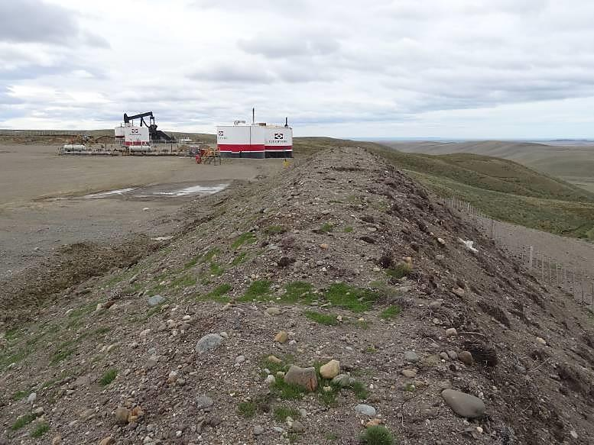  Plantas aisladas de Poa pratensis  Depósito escarpe |  |  | 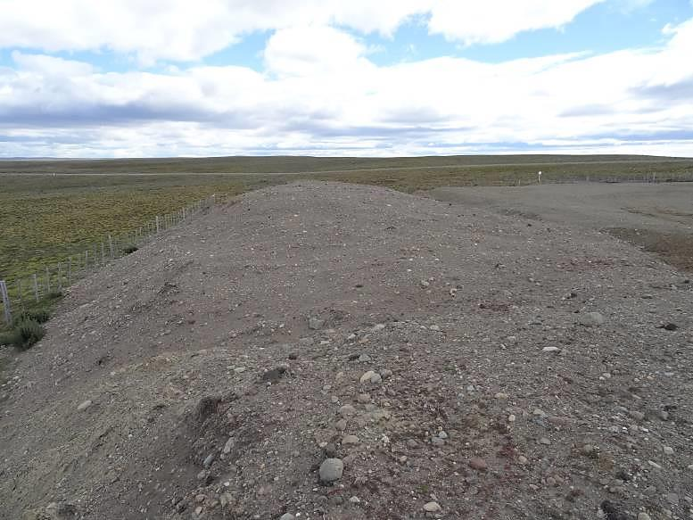  Depósito escarpe
Fotografía 1. | Fecha : 13-11-2014 |  | Fotografía 2. | Fecha : 13-11-2014
Coordenadas DATUM WGS84 HUSO 19 | Coordenada Norte:  4.203.063 | Coordenada Este:  445.863 | Coordenadas DATUM WGS84 HUSO 19 | Coordenada Norte:  4.203.486 | Coordenada Este:  445.974
Descripción Medio de Prueba: Vista en detalle de sector utilizado para efectuar el acopio de capa vegetal y horizonte orgánico (escarpe) extraídos para la construcción de la plataforma de los pozos Yagán 2, Manekenk 2 y Yagán XP-4. Se observa existencia de plantas aisladas de Poa pratensis. |  |  | Descripción Medio de Prueba: Vista en detalle de sector utilizado para efectuar el acopio de capa vegetal y horizonte orgánico (escarpe) extraídos para la construcción de la plataforma de los pozos Yagán 3 y Yagán X-1. No se observa presencia de Poa pratensis.

Registros
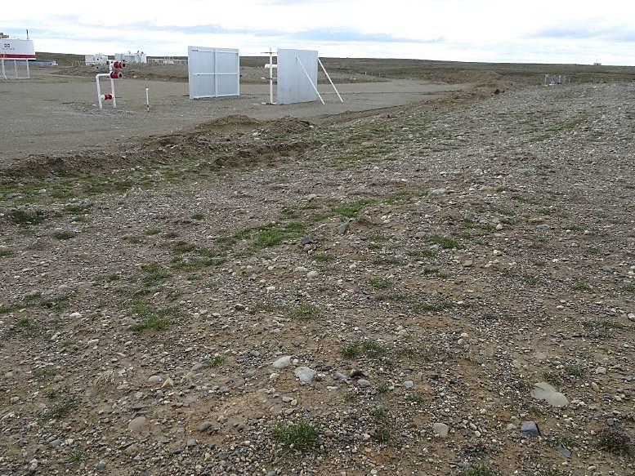
Depósito escarpe
Plantas aisladas de Poa pratensis
Fotografía 3. |  | Fecha : 13-11-2014
Coordenadas DATUM WGS84 HUSO 19 | Coordenada Norte:  4.204.252 | Coordenada Este:  446.837
Descripción Medio de Prueba: Vista en detalle de sector utilizado para efectuar el acopio de capa vegetal y horizonte orgánico (escarpe) extraídos para la construcción de la plataforma del pozo Yagán Norte 5. Se observa existencia de Poa pratensis.

Reposiciones de áreas intervenidas.

Número de hecho constatado: 4 | Estación N°: 1, 4 y 5
Exigencia (s):
Considerando 3.3.3.3 RCA N°106/2012
Abandono de Fosa de Cutting
Cualquiera sea el caso, es decir, resulte el pozo productivo o estéril, la fosa de cutting será cerrada lo más pronto posible, en un promedio estimado de un mes luego de la perforación […]
Esta tarea se coordinará y ejecutará cuando no se encuentren equipos en la locación, tanto de perforación, como de terminación, razón por la cual, el tiempo de inicio del tapado dependerá del momento de la liberación de los equipos que trabajen en la locación.
Dado que las fosas estarán impermeabilizadas por una geomembrana, en la etapa de abandono se procederá a envolver el contenido de la fosa con la misma geomembrana a modo de sobre y posteriormente se cubrirá con el mismo material que se extrajo del área, quedando confinada en la sub superficie un material estéril no peligroso. La fosa será cubierta con una capa de material de relleno, para finalmente reestablecer la tierra vegetal, la cual permaneció en resguardo a orillas de la misma locación durante las actividades de perforación. [...]
Documentación entregada:
- Plano Lay-out general de instalaciones de superficie plataforma pozos Yagán 2, Manekenk 2 y Yagán XP-4 (Ver Anexo 2).
- Plano Lay-out general de instalaciones de superficie plataforma pozos Yagán 3 y Yagán X-1 (Ver Anexo 2).
- Plano Lay-out general de instalaciones de superficie plataforma pozo Yagán Norte 5 (Ver Anexo 2).
Hecho (s):
Plataforma pozos Yagán 2, Manekenk 2 y Yagán XP-4:
- Al interior de la plataforma no se observó la existencia de fosas de cuttings abiertas. Al respecto, sólo se advirtió en dos lugares la presencia de material árido dispuesto por sobre el nivel (cota) de la plataforma, visualizándose en éstos trozos descubiertos de geomembrana (Ver Fotografías 4 y 5).

Plataforma pozos Yagán 3 y Yagán X-1:
- Al interior de la plataforma no se observó la existencia de fosas de cuttings abiertas. Al respecto, sólo se advirtió en un lugar la presencia de material árido dispuesto por sobre el nivel (cota) de la plataforma, visualizándose en éste trozos descubiertos de geomembrana (Ver Fotografía 6).

Plataforma pozo Yagán Norte 5:
- Al interior de la plataforma no se observó la existencia de fosas de cuttings abiertas. Al respecto, sólo se advirtió en un lugar la presencia de material árido dispuesto por sobre el nivel (cota) de la plataforma, visualizándose en éste trozos descubiertos de geomembrana (Ver Fotografía 7).

Resultado (s) examen de Información:
- Conforme a la información contenida en planos de Lay-out general de las instalaciones de superficie correspondientes a las plataformas de los pozos Yagán 2, Manekenk 2 y Yagán XP-4; Yagán 3 y Yagán X-1; y Yagán Norte 5; se observa que los lugares donde se constató durante la inspección la presencia de material árido dispuesto por sobre el nivel (cota) de las respectivas plataformas, corresponden a los lugares donde se construyeron las fosas de cuttings de los pozos vinculados a las mismas.

Registros
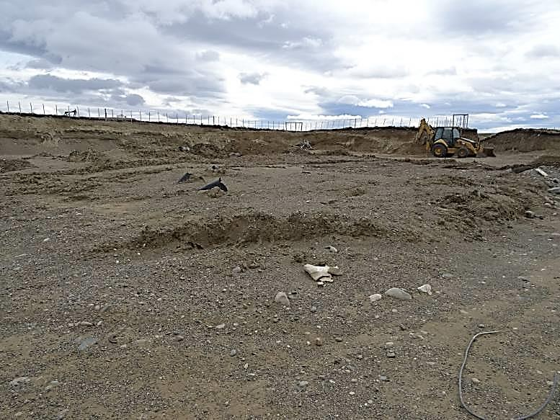  Trozo geomembrana  Fosa de Cuttings cerrada |  |  | 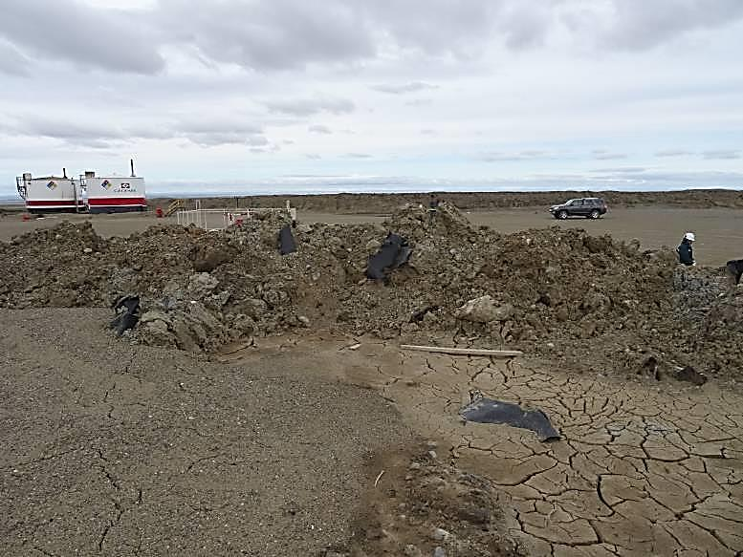  Fosa de Cuttings cerrada  Trozos geomembrana
Fotografía 4. | Fecha : 13-11-2014 |  | Fotografía 5 | Fecha : 13-11-2014
Coordenadas DATUM WGS84 HUSO 19 | Coordenada Norte:  4.203.154 | Coordenada Este:  445.975 | Coordenadas DATUM WGS84 HUSO 19 | Coordenada Norte:  4.203.138 | Coordenada Este:  445.879
Descripción Medio de Prueba: Vista general de fosa de cutting cerrada emplazada al interior de la plataforma correspondiente a los pozos Yagán 2, Manekenk 2 y Yagán XP-4. Se observa material árido sobre la cota de la plataforma y presencia de trozos de geomembrana. |  |  | Descripción Medio de Prueba: Vista general de fosa de cutting cerrada emplazada al interior de la plataforma correspondiente a los pozos Yagán 2, Manekenk 2 y Yagán XP-4. Se observa material árido sobre la cota de la plataforma y presencia de trozos de geomembrana.
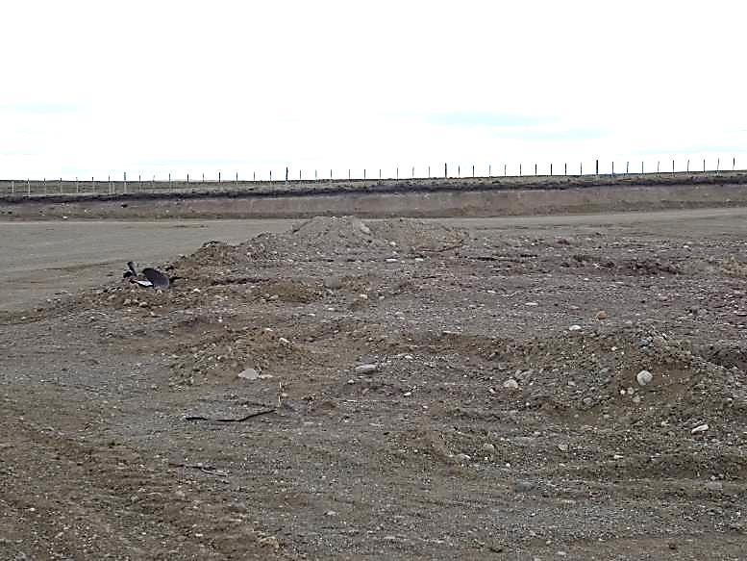  Fosa de Cuttings cerrada  Trozo geomembrana |  |  | 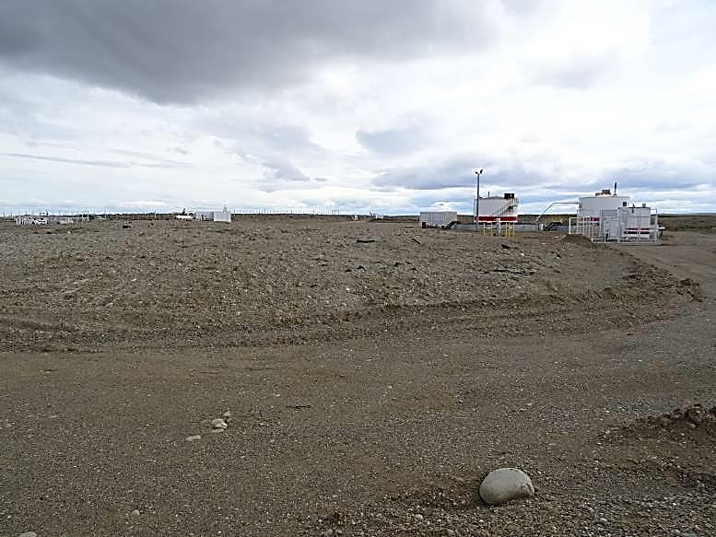  Trozos geomembrana  Fosa de Cuttings cerrada
Fotografía 6. | Fecha : 13-11-2014 |  | Fotografía 7. | Fecha : 13-11-2014
Coordenadas DATUM WGS84 HUSO 19 | Coordenada Norte:  4.203.585 | Coordenada Este:  445.996 | Coordenadas DATUM WGS84 HUSO 19 | Coordenada Norte:  4.204.327 | Coordenada Este:  446.808
Descripción Medio de Prueba: Vista general de fosa de cutting cerrada emplazada al interior de la plataforma correspondiente a los pozos Yagán 3 y Yagán X-1. Se observa material árido sobre la cota de la plataforma y presencia de trozos de geomembrana. |  |  | Descripción Medio de Prueba: Vista general de fosa de cutting cerrada emplazada al interior de la plataforma correspondiente al pozo Yagán Norte 5. Se observa material árido sobre la cota de la plataforma y presencia de trozos de geomembrana.

Número de hecho constatado: 5 | Estación N°: 3
Exigencia (s):
Considerando 3.11.1 RCA N°245/2012
[…] - Dado que el suelo de la superficie quedará suelto y necesariamente más elevado por la aireación y disgregado del mismo, éste deberá compactarse al finalizar la labor de cierre de zanja. La compactación podrá hacerse con un rodillo agrícola corrugado, un rodillo manual liviano, o bien, con maquinaria que permita dejar la superficie idealmente rugosa. [...] Debe evitarse dejar bloques de suelo sobre la superficie (terrones de gran tamaño), pues ello impedirá el establecimiento de los pastos, dando además un aspecto irregular al área intervenida, lo cual conllevará un claro impacto visual duradero. [...]

Considerando 3.11.2 RCA N°245/2012
[...] es necesario que la adición de semillas se haga al momento de restituir el perfil de suelo, cuando se esparce la tierra de superficie, para lo cual debe existir un adecuado nivel de humedad y temperatura (la cual se consigue con intervenciones en primavera o a fines de verano, entre los meses de agosto a inicios de octubre; o en los meses de marzo y abril), y el suelo es compactado después de cerrada la zanja.
Si bien el tipo de pastos a aplicar puede variar conforme a su disponibilidad en los mercados regional o nacional, es recomendable el uso de Poas (Poa pratensis u otra) [...] aplicada sólo al área en la cual se ha movido el suelo (zona de zanjado). Bajo estas condiciones, la aplicación se realizará al voleo (esparcidas sobre el suelo), distribuidas e incorporadas mediante rastra de cadenas, resortes, clavos o similar, y posterior compactación con rodillo corrugado o similar. Este trabajo de incorporación de semillas deberá realizarse al final de la fase de relleno de la zanja y una vez que ésta sea correctamente alisada (restauración del microrrelieve). [...]
se recomienda alternativamente mezclar las mismas con turba de Sphagnum disgregada y húmeda [...] Junto con la semilla, se aplicará una mezcla de fertilizantes de uso agrícola, consistente en [...] Súper Fosfato Triple y [...] Urea. Finalmente se compacta la superficie mediante rodillo agrícola o rodillo manual [...]
Documentación entregada: No aplica.
Hecho (s):
- Durante la actividad de inspección ambiental realizada el día 13 de noviembre de 2014 se constató que se ha construido la línea de flujo comprendida entre el pozo Yagán 2 y la plataforma del pozo Yagán X-1, observándose además que ésta se encontraba soterrada a lo largo de todo su trazado.
- Según lo indicado por Doña Natalia Mansilla Cárdenas, Supervisora Ambiental de terreno de la empresa Geopark Fell SpA, la actividad de construcción de la línea de flujo antes mencionada finalizó en mayo del 2014.
- Se observó que los horizontes de suelo en el área intervenida han sido restituidos conforme a su configuración original, encontrándose en la superficie del terreno el horizonte orgánico, sin advertirse presencia importante de rocas. Sin perjuicio de anterior, se constató en distintos puntos a lo largo del trazado del ducto, la existencia de agrietamientos causados por el asentamiento del terreno (Ver Fotografías 8 y 9). Al respecto, cabe mencionar que el origen del asentamiento antes mencionado se puede atribuir a una deficiente compactación del terreno realizada en forma posterior a la restitución de los horizontes de suelo durante el cierre de las excavaciones, lo cual incide directamente en la precursión de procesos erosivos (pluviales y eólicos) en las áreas intervenidas.
- Según lo indicado por el Sr. Marco Bello Ulloa, Asesor externo de flora y fauna de la empresa Geopark Fell SpA, no se ha realizado siembra sobre el área intervenida para la construcción de la línea de flujo, debido a que la fecha de finalización de las obras no favorecía el establecimiento de las especies escogidas. Asimismo, dicho profesional indicó que en el mes de marzo de 2015 se realizará una evaluación, a efectos de definir la fecha en que se realizará dicha labor.

Registros
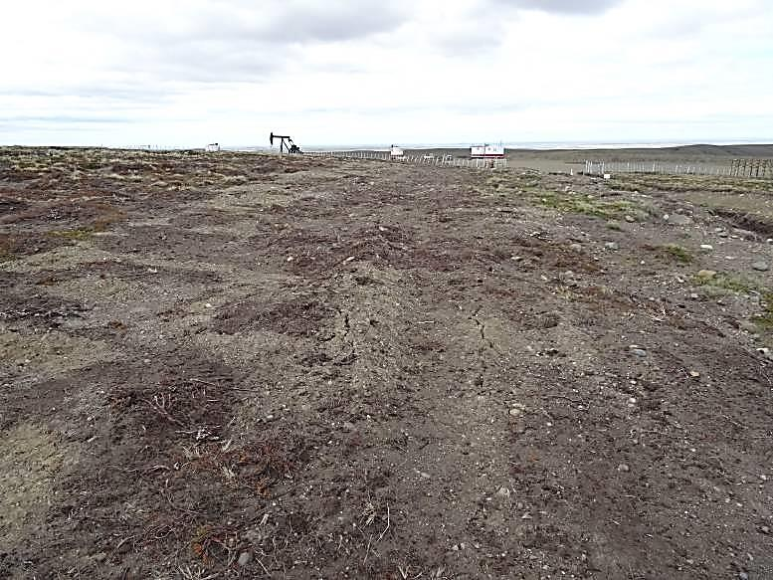  Asentamiento de material incorporado |  |  | 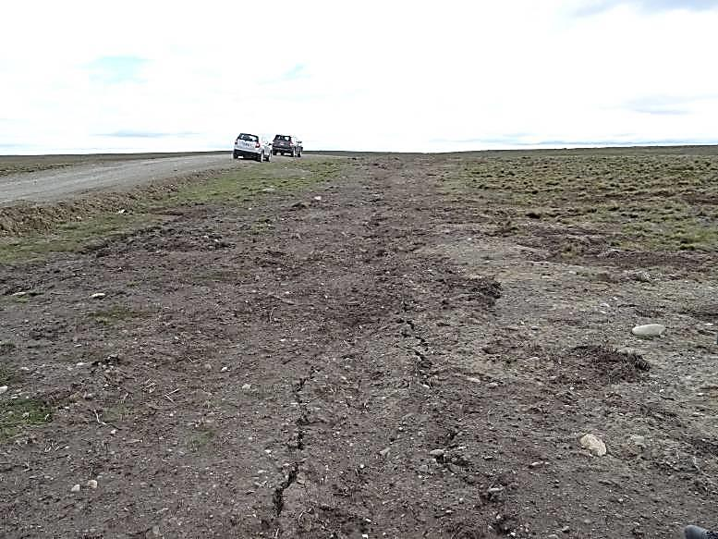  Asentamiento de material incorporado
Fotografía 8. | Fecha : 13-11-2014 |  | Fotografía 9. | Fecha : 13-11-2014
Coordenadas DATUM WGS84 HUSO 19 | Coordenada Norte:  4.203.192 | Coordenada Este:  445.762 | Coordenadas DATUM WGS84 HUSO 19 | Coordenada Norte:  4.203.198 | Coordenada Este:  445.750
Descripción Medio de Prueba: Vista en detalle de zona con agrietamientos causados por el asentamiento del material incorporado para el relleno de la zanja utilizada para la construcción de la Línea de Flujo vinculada al pozo Yagán 2. |  |  | Descripción Medio de Prueba: Vista en detalle de zona con agrietamientos causados por el asentamiento del material incorporado para el relleno de la zanja utilizada para la construcción de la Línea de Flujo vinculada al pozo Yagán 2.

Número de hecho constatado: 6 | Estación N°: 6
Exigencia (s):
Considerando 3.10.2 RCA N°35/2013
[...] - Una vez que el ducto es soldado y puesto en la zanja, ésta debe taparse, restituyendo el suelo inicialmente excavado siguiendo el mismo orden en que se encontraban las capas del mismo antes de la excavación. Por tanto, deberá ponerse primero el material del horizonte más profundo, para luego agregar aquel suelo que fue retirado inicialmente, del sector más superficial. [...]
- Por ningún motivo deben mezclarse los horizontes de suelo (el superficial con el profundo), pues sólo el horizonte superficial es fértil y capaz de sostener en forma eficaz la vida vegetal, aun cuando para el presente proyecto, se espera que el horizonte “B” pueda aportar también a un suficiente arraigo de los pastos dada la pobre existencia de horizonte orgánico en puntos específicos del sitio.

Considerando 3.10.5 RCA N°35/2013
Con el objeto de verificar la correcta recuperación de la cubierta vegetal del área definida como “murtilla - coirón” en el sector de construcción del ducto, se contempla evaluar su desarrollo a través de dos monitoreos estivales: el primero, al finalizar la primera temporada de crecimiento y luego de un año, al menos, de establecidos los pastos; el segundo, al finalizar la segunda temporada de crecimiento de los pastos.
En cada monitoreo se evaluará la cobertura vegetacional general alcanzada (%). Los resultados de los monitoreos se entregarán en dos informes: uno parcial (primera temporada) y uno final, luego de realizado el segundo monitoreo.
Si bien se espera que luego de transcurridas dos temporadas de crecimiento (18 a 24 meses aproximadamente) podrá lograrse un porcentaje de cobertura igual o superior al 75%, respecto de aquel determinado en la etapa antes de la intervención (medición de cobertura zona de línea base), se estima posible abandonar el proceso de seguimiento monitoreo, cuando el sitio presente una cobertura igual o superior al 60% de su cobertura base, es decir, para el presente proyecto en particular, dicho porcentaje será igual a 30,6%. […]

Considerando 8.1 RCA N°35/2013
GeoPark se compromete a supervisar los procedimientos para la apertura y cierre de zanja, con el fin de realizar una correcta intervención de la cubierta vegetal y además realizar el monitoreo de la cubierta vegetal establecido en el PICV.
Documentación entregada:
- Informe primer monitoreo vegetacional en trazado del ducto comprendido entre el pozo Yagán Norte 5 y punto de empalme con línea de flujo proveniente del pozo Yagán X-1 (Ver Anexo 2).
Hecho (s):
- Durante la actividad de inspección ambiental realizada el día 13 de noviembre de 2014 se constató que se ha construido la línea de flujo comprendida entre el pozo Yagán Norte 5 y el punto de empalme con la línea de flujo que proviene del Pozo Yagán X-1, observándose además que ésta se encontraba soterrada a lo largo de todo su trazado.
- Según lo indicado por Doña Natalia Mansilla Cárdenas, Supervisora Ambiental de terreno de la empresa Geopark Fell SpA, la actividad de construcción de la línea de flujo antes mencionada finalizó en septiembre del 2013.
- Se observó la presencia de Poa pratensis en el área intervenida para la construcción del ducto.
- Se observó que existen distintos puntos a lo largo del trazado del ducto, donde en forma posterior a la restitución de los horizontes de suelo removidos, se aprecia la existencia de horizonte mineral en la superficie (Ver Fotografías 10 y 11).

Resultado (s) examen de Información:
- Como resultado del análisis de la información proporcionada por el titular, se constata que éste ha realizado un primer informe (parcial) con los resultados del monitoreo de cobertura vegetacional correspondiente al sector de construcción de la línea de flujo comprendida entre el pozo Yagán Norte 5 y el punto de empalme con la línea de flujo que proviene del Pozo Yagán X-1.
- Sin perjuicio de lo anterior, se advierte que el informe remitido no especifica la siguiente información:
- Fecha específica de realización del monitoreo.
- Ubicación de los puntos donde se efectuaron las mediciones de campo de cobertura vegetal.
- Resultados parciales de las mediciones de cobertura vegetal obtenidos en cada una de las 3 estaciones de monitoreo.
- Se observa además que el porcentaje de cobertura vegetacional al momento de la realización del primer monitoreo para el tipo vegetacional del tramo intervenido, alcanzó un promedio de un 3%, el cual se encuentra por debajo del 30,6% (correspondiente al 60% de la cobertura base) establecido como valor de cobertura mínimo para considerar el área como recuperada satisfactoriamente, siendo necesario por tanto realizar un segundo monitoreo (final), al término de la segunda temporada de crecimiento de los pastos.
- Por otra parte, el titular no ha remitido a través del Sistema de Seguimiento Ambiental de la Superintendencia del Medio Ambiente los resultados del primer monitoreo de cobertura vegetacional realizado al trazado del ducto comprendido entre el pozo Yagán Norte 5 y punto de empalme con línea de flujo proveniente del pozo Yagán X-1; conforme se instruyó mediante Resolución Exenta N°844 de fecha 14 de diciembre de 2012 de la Superintendencia del Medio Ambiente.

Registros
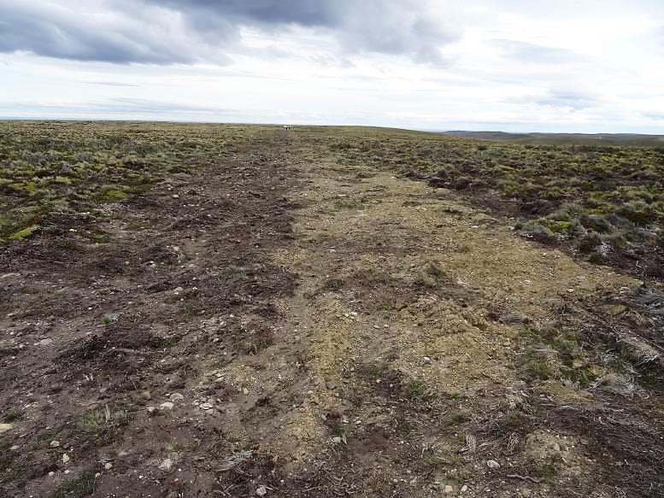  Horizonte de suelo mineral en superficie |  |  | 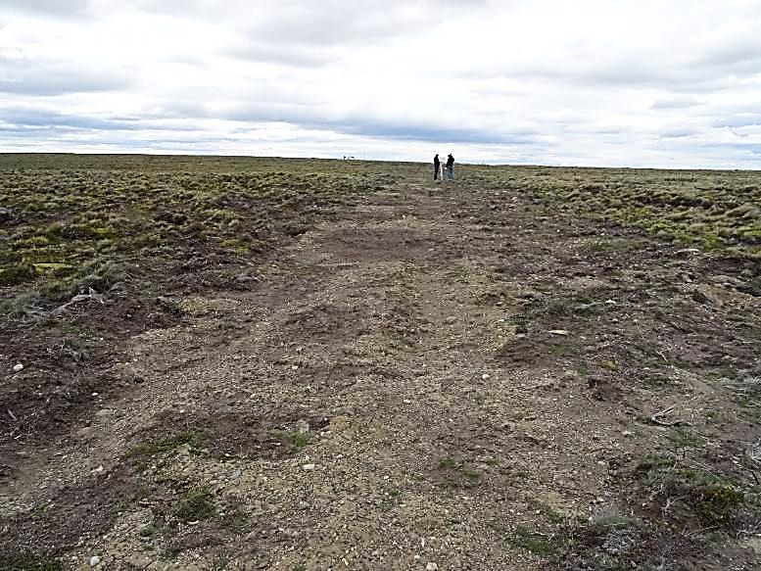  Horizonte de suelo mineral en superficie
Fotografía 10. | Fecha : 13-11-2014 |  | Fotografía 11. | Fecha : 13-11-2014
Coordenadas DATUM WGS84 HUSO 19 | Coordenada Norte:  4.204.140 | Coordenada Este:  446.787 | Coordenadas DATUM WGS84 HUSO 19 | Coordenada Norte:  4.203.916 | Coordenada Este:  446.790
Descripción Medio de Prueba: Vista en detalle de sector del trazado de la línea de flujo comprendida entre el pozo Yagán Norte 5 y el punto de empalme con la línea de flujo que proviene del Pozo Yagán X-1, en cuya superficie se observó la existencia de horizonte mineral. |  |  | Descripción Medio de Prueba: Vista en detalle de sector del trazado de la línea de flujo comprendida entre el pozo Yagán Norte 5 y el punto de empalme con la línea de flujo que proviene del Pozo Yagán X-1, en cuya superficie se observó la existencia de horizonte mineral.

Manejo de derrames de sustancias peligrosas en el agua y suelo.

Número de hecho constatado: 7 | Estación N°: 1, 4 y 5
Exigencia (s):
Considerando 3.3.2 RCA N°245/2012
Considerando 3.2.3 RCA N°35/2013
[…] Los estanques mencionados (separación de crudo), serán instalados en la misma locación del pozo, además cada uno de ellos se encontrará al interior de un compartimiento estanco, denominado pretil de contención. Dicho pretil, tendrá la capacidad de contener el volumen total del estanque en caso de derrame de producto, ya sea por rotura fortuita o por falla operacional. El pretil tendrá la capacidad de contener todos los elementos propios del estanque, como válvula, manto, suelo, escotillas, etc., y estará revestido con una geomembrana impermeable (lámina de HDPE de a lo menos 1 milímetro de espesor) que en caso de derrame, evitará el contacto del hidrocarburo con el suelo. [...]

Considerando 3.4 RCA N°245/2012
Plan de Emergencia
[…] Ante la eventualidad de un derrame en la locación, el proyecto considera las siguientes medidas:
- En caso de ocurrencia de una pérdida, cada uno de los estanques de almacenamiento y la válvula de corte estará contenida en un pretil, capaz de contener la capacidad total del estanque. El pretil a su vez estará revestido con una geomembrana impermeable que evita la penetración del hidrocarburo derramado hacia el suelo.
- El sistema de carga hacia las unidades de transporte poseerá dos válvulas de corte, un sistema de drenaje hacia un sumidero de concreto y la manguera conectada a un tapón de seguridad capaz de resistir la presión que se ejerce al drenar el hidrocarburo remanente en el sistema de carga al sumidero. […]

Considerando 3.5 RCA N°245/2012
Medidas Generales de Prevención de Impactos
Con el fin de evitar derrames que escurran hacia zonas aledañas a la plataforma, se considerará lo siguiente:
1) Cada uno de los estanques de almacenamiento poseerá un pretil de contención capaz de contener la capacidad total de cada uno de los estanques instalados en la plataforma. Cada uno de los pretiles a su vez estará revestido con una geomembrana impermeable que evita la penetración del hidrocarburo derramado hacia el suelo.
2) Por otra parte, el sistema de carga hacia las unidades de transporte posee dos válvulas de corte, un sistema de drenaje hacia un sumidero de concreto y la manguera conectada a un tapón de seguridad capaz de resistir la presión que se ejerce al drenar el hidrocarburo remanente en el sistema de carga al sumidero. […]

Considerando 3.4 RCA N°35/2013
Plan de Emergencia
[…] Ante la eventualidad de un derrame en la locación, el proyecto considera las siguientes medidas:
a) En caso de ocurrencia de una pérdida, cada uno de los estanques de almacenamiento y la válvula de corte estará contenida en un pretil, capaz de contener la capacidad total del estanque. El pretil a su vez estará revestido con una geomembrana impermeable que evita la penetración del hidrocarburo derramado hacia el suelo.
b) Por otra parte, el sistema de carga hacia las unidades de transporte poseerá dos válvulas de corte, un sistema de drenaje hacia un sumidero de concreto y la manguera conectada a un tapón de seguridad capaz de resistir la presión que se ejerce al drenar el hidrocarburo remanente en el sistema de carga al sumidero. […]

Considerando 3.5 RCA N°35/2013
Medidas Generales de Prevención de Impactos
[…] - Con el fin de evitar derrames que escurran hacia zonas aledañas a la plataforma, se considerará lo siguiente:
a) Cada uno de los estanques de almacenamiento poseerá un pretil de contención capaz de contener la capacidad total de cada uno de los estanques instalados en la plataforma. Cada uno de los pretiles a su vez estará revestido con una geomembrana impermeable que evita la penetración del hidrocarburo derramado hacia el suelo.
b) El sistema de carga hacia las unidades de transporte posee dos válvulas de corte, un sistema de drenaje hacia un sumidero de concreto y la manguera conectada a un tapón de seguridad capaz de resistir la presión que se ejerce al drenar el hidrocarburo remanente en el sistema de carga al sumidero. […]

Considerando 3.1.2 RCA N°34/2013
Etapa de Operación
El proyecto no contempla una “nueva etapa operación”, sino que ésta corresponde a la misma del pozo Yagán 2, es decir, los fluidos del pozo Manekenk 2 serán conducidos a un manifold dentro de la misma plataforma, posteriormente los fluidos serán conducidos a un calentador, separador, estanque y línea de flujo del Pozo Yagán 2.

Considerando 3.2.2 RCA N°59/2013
Etapa de Operación
El presente proyecto no contempla una nueva operación, sino que ésta corresponde a la misma del proyecto que involucra el desarrollo del pozo Yagán X-1. Es decir, los fluidos del pozo Yagán 3 serán conducidos a un manifold dentro de la misma plataforma, posteriormente los fluidos serán conducidos a un calentador, separador, estanque y línea de flujo del pozo Yagán X-1. […]

Considerando 3.3.2 RCA N°35/2014
Etapa de Operación
El proyecto no contempla una nueva operación, sino que ésta, corresponde a la misma del proyecto que involucra el desarrollo de los pozos Yagán 2 y Manekenk 2. Es decir, los fluidos del pozo Yagán XP-4 serán conducidos a un manifold dentro de la plataforma de producción, posteriormente serán transportados a través de las instalaciones de superficie dispuestas en la plataforma, con el objetivo de separar la fase líquida de la gaseosa […]

Considerando 3.3.2.1 RCA N°35/2014
Descripción de la Operación
En la plataforma de producción, los fluidos provenientes del pozo Yagán XP-4 serán conducidos a un manifold dentro de la misma plataforma, con el propósito de desarrollar el pozo Yagán XP-4, utilizando las instalaciones de producción asociadas a los pozos Yagán 2 y Manekenk 2. […]

Documentación entregada:
- Plano Lay-out general de instalaciones de superficie plataforma pozos Yagán 2, Manekenk 2 y Yagán XP-4 (Ver Anexo 2).
- Plano Lay-out general de instalaciones de superficie plataforma pozos Yagán 3 y Yagán X-1 (Ver Anexo 2).
- Plano Lay-out general de instalaciones de superficie plataforma pozo Yagán Norte 5 (Ver Anexo 2).
Hecho (s):
Plataforma pozos Yagán 2, Manekenk 2 y Yagán XP-4:
- Al interior de la plataforma se advirtió la existencia de 3 separadores horizontales (cada uno de ellos asociado a un pozo), 4 estanques de almacenamiento para los hidrocarburos extraídos (2 de ellos con una capacidad de 50 m3 y 2 con una capacidad de 100 m3) y un generador eléctrico con 2 transformadores.
- Según lo indicado por el Sr. Víctor Núñez, Gerente Activo Bloque Fell de la empresa Geopark Fell SpA, de los 4 estanques de almacenamiento de hidrocarburos existentes en la plataforma, uno de ellos (50 m3) se encuentra asociado al pozo Yagán XP-4, uno de ellos (50 m3) se encuentra asociado al pozo Yagán 2, y los 2 restantes (de 100 m3 cada uno) están asociados al pozo Manekenk 2.
- Según se observó, el estanque de almacenamiento asociado (según lo indicado por la empresa) al pozo Yagán 2 no contaba con pretil de seguridad ni geomembrana para la contención de posibles derrames (Ver Fotografía 12). Sin perjuicio de lo anterior, horas más tarde de la primera visita al área (aproximadamente a las 16:20 hrs.), se constató la ejecución de obras vinculadas a la construcción del pretil de seguridad del estanque antes mencionado.
- Respecto de los estanques asociados a los pozos Manekenk 2 y Yagán XP-4 (según lo indicado por la empresa), se observó que si bien contaban con pretiles de contención, no se visualizó al interior de los mismos la presencia de geomembrana. Asimismo, en el caso del pretil común de los dos estanques asociados al pozo Manekenk 2 (100 m3 cada uno), sus dimensiones, según mediciones efectuadas in situ (huincha métrica), corresponden a 0,6 x 13,1 x 19 metros. Respecto de las dimensiones del pretil asociado al estanque del pozo Yagán XP-4, éstas corresponden a 0,45 x 8,1 x 8,4 metros, de acuerdo a las mediciones efectuadas in situ (huincha métrica). Cabe señalar que ninguno de los dos pretiles antes mencionados está construido de forma regular, teniendo diferentes alturas en su perímetro (Ver Fotografías 13 y 14).
- Respecto del punto de carguío de hidrocarburos hacia las unidades de transporte, cada uno de los 4 estanques antes mencionados, contaban en sus líneas de salida con 2 válvulas de corte, un tapón de tela y un tambor de lata como contenedor de derrames durante las operaciones, sin observarse la existencia de un sumidero de concreto (Ver Fotografías 15 y 16).
- De acuerdo a las mediciones obtenidas en terreno, se advierte que los pretiles de los estanques vinculados a los pozos Yagán 2 y Yagán XP-4 no son capaces de contener la capacidad total de los mismos (Ver Tabla 2).

Plataforma pozos Yagán 3 y Yagán X-1:
- Al interior de la plataforma se advirtió la existencia de 1 separador horizontal para ambos pozos, 2 estanques de almacenamiento para los hidrocarburos extraídos (con una capacidad individual de 100 m3) y 2 calentadores.
- Al consultar al Sr. Víctor Núñez, Gerente Activo Bloque Fell, respecto de qué estanque se encontraba vinculado a cada pozo, dicho profesional señaló que no contaba con esta información en terreno.
- En cuanto a los estanques habilitados en la plataforma, se observó que si bien contaban con pretil de contención, no se visualizó al interior de los mismos la presencia de geomembrana.
- Respecto del primer estanque, denominado TK124 (ubicado al este de la plataforma), se observó que poseía un pretil de contención de dimensiones aproximadas 0,6 x 12,3 x 9,7 metros, el cual no se encontraba construido de forma regular, teniendo diferentes alturas en su perímetro. Respecto de su punto de carguío de hidrocarburos hacia las unidades de transporte, éste contaba en su línea de salida con 2 válvulas de corte, un tapón de tela y un tambor de lata como contenedor de derrames durante las operaciones, sin observarse la existencia de un sumidero de concreto.
- El segundo estanque en tanto, ubicado más al sureste de la plataforma, poseía un pretil uniforme de medidas aproximadas 1,0 x 12,7 x 12,1 metros, con escalera metálica de acceso. Respecto de su punto de carguío de hidrocarburos hacia las unidades de transporte, éste contaba en su línea de salida con 2 válvulas de corte y una manguera que deriva los derrames ocurridos durante las operaciones de carga hacia un sumidero de cemento construido en sub-nivel.
- De acuerdo a las mediciones obtenidas en terreno, se advierte que el pretil del estanque vinculado al pozo Yagán 3 (TK124) no es capaz de contener la capacidad total del mismo (Ver Tabla 2).

Plataforma pozo Yagán Norte 5:
- Al interior de la plataforma se advirtió la existencia de 2 estanques de almacenamiento para los hidrocarburos extraídos (con una capacidad individual de 100 m3).
- Respecto de los estanques habilitados en la plataforma, se observó que cada uno contaba con un pretil metálico (tipo estanque australiano) de 0,9 metros de altura, revestido interiormente con geomembrana. Por otra parte, cada una de las líneas de salida de dichos estanques contaban con 2 válvulas de corte y una manguera que permite derivar los derrames generados durante las operaciones de carga, hacia un sumidero de cemento común construido en sub-nivel.
- De acuerdo a la información disponible en imágenes satelitales de Google Earth de fecha 28/10/13, el diámetro de los pretiles asociados a los estanques existentes en la plataforma corresponde aproximadamente a 13 m.
- De acuerdo a las mediciones obtenidas en terreno, se advierte que los pretiles de los estanques vinculados al pozo Yagán Norte 5 son capaces de contener la capacidad total de los mismos (Ver Tabla 2).

Resultado (s) examen de Información:
- Conforme a la información contenida en planos de Lay-out general de las instalaciones de superficie correspondientes a las plataformas de los pozos inspeccionados, se observa lo siguiente:

Plataforma pozos Yagán 2, Manekenk 2 y Yagán XP-4:
- El estanque de 50 m³ que originalmente la empresa indicó correspondía al pozo Yagán 2, se encuentra vinculado en realidad al pozo Manekenk 2.
- Los dos estanques de 100 m³ (cada uno) que originalmente la empresa indicó correspondían al pozo Manekenk 2, se encuentran vinculados en realidad al pozo Yagán 2.
- El estanque de 50 m³ que originalmente la empresa indicó correspondía al pozo Yagán XP-4, efectivamente se encuentra vinculado al pozo antes mencionado.

Plataforma pozos Yagán 3 y Yagán X-1:
- El estanque denominado TK124 de 100 m³, ubicado al este de la plataforma, se encuentra vinculado al pozo Yagán 3.
- El estanque de 100 m³ ubicado al sureste de la plataforma, se encuentra vinculado al pozo Yagán X-1.

Plataforma pozo Yagán Norte 5:
- Los dos estanques de 100 m³ (cada uno) que originalmente la empresa indicó correspondían al pozo Yagán Norte 5, efectivamente se encuentran vinculados al pozo antes mencionado.

- La distribución de las distintas instalaciones de superficie descritas en los planos, corresponde a la observada en terreno durante la inspección ambiental realizada el día 13/11/14.
- Se observa que las instalaciones de superficie destinadas a la operación del pozo Manekenk 2 (separador y estanque de 50 m³), no corresponden a las mismas utilizadas para la operación del pozo Yagán 2.
- Se observa que las instalaciones de superficie destinadas a la operación del pozo Yagán XP-4 (separador y estanque de 50 m³), no corresponden a las mismas utilizadas para la operación de los pozos Yagán 2 y Manekenk 2.
- Se observa que las instalaciones de superficie destinadas a la operación del pozo Yagán 3 (calentador y estanque de 100 m³), no corresponden a las mismas utilizadas para la operación del pozo Yagán X-1.
- Cabe mencionar además que dado que los proyectos vinculados a los pozos Manekenk 2, Yagán XP-4 y Yagán 3 consideraron la utilización de instalaciones de superficie preexistentes, no se establecieron en sus evaluaciones ambientales exigencias asociadas a la prevención de derrames para estanques adicionales.

Registros
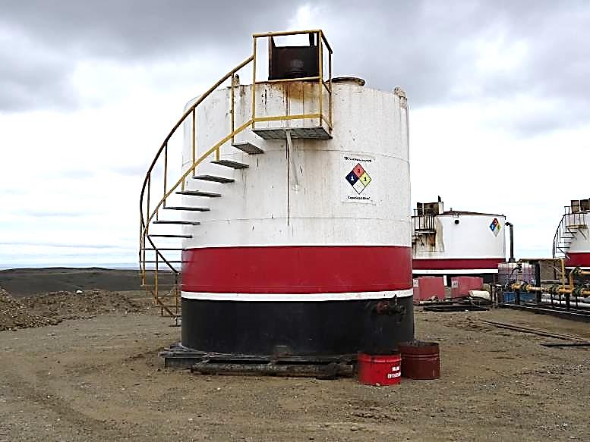 |  |  | 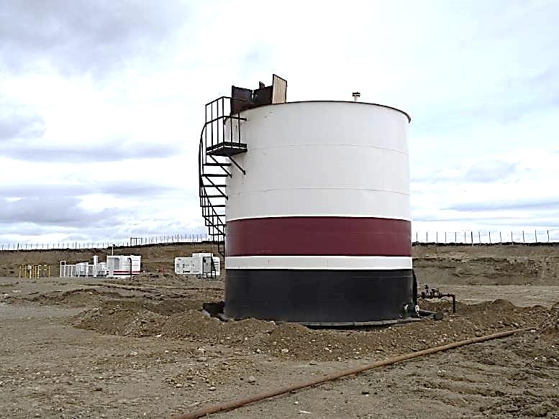  Pretil de seguridad
Fotografía 12. | Fecha : 13-11-2014 |  | Fotografía 13 | Fecha : 13-11-2014
Coordenadas DATUM WGS84 HUSO 19 | Coordenada Norte:  4.203.132 | Coordenada Este:  445.948 | Coordenadas DATUM WGS84 HUSO 19 | Coordenada Norte:  4.203.154 | Coordenada Este:  446.020
Descripción Medio de Prueba: Vista general de estanque de almacenamiento vinculado al pozo Manekenk 2. Se observa inexistencia de pretil para contención de derrames. |  |  | Descripción Medio de Prueba: Vista general de estanque de almacenamiento vinculado al pozo Yagán XP-4. Se observa existencia de pretil para contención de derrames construido de forma irregular (altura variable) y sin revestimiento interior con geomembrana.
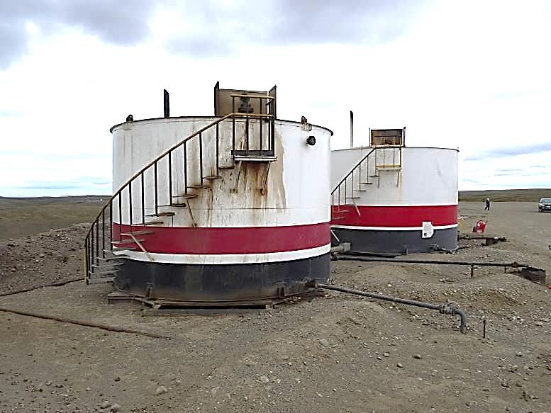  Pretil de seguridad |  |  | 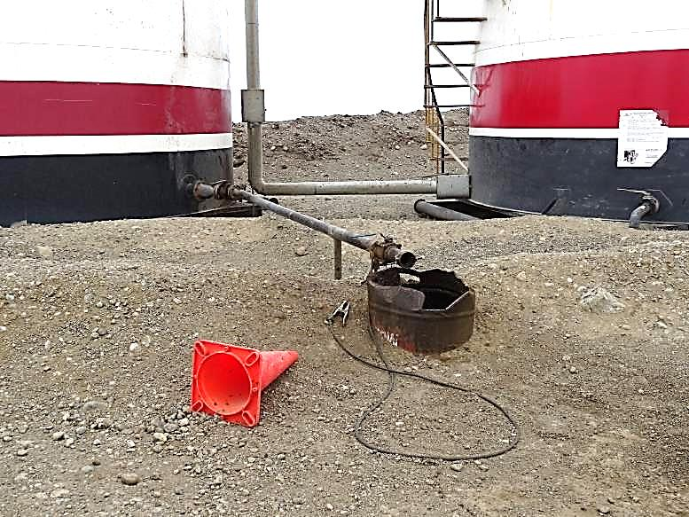  Tambor de lata  Tapón de tela  Válvulas de corte
Fotografía 14. | Fecha : 13-11-2014 |  | Fotografía 15. | Fecha : 13-11-2014
Coordenadas DATUM WGS84 HUSO 19 | Coordenada Norte:  4.203.097 | Coordenada Este:  445.940 | Coordenadas DATUM WGS84 HUSO 19 | Coordenada Norte:  4.203.092 | Coordenada Este:  445.929
Descripción Medio de Prueba: Vista general de estanques de almacenamiento vinculados al pozo Yagán 2. Se observa existencia de pretil para contención de derrames construido de forma irregular (altura variable) y sin revestimiento interior con geomembrana. |  |  | Descripción Medio de Prueba: Vista en detalle de punto de carguío de hidrocarburos hacia unidades de transporte correspondiente a uno de los estanques de almacenamiento vinculados al pozo Yagán 2 (TK 1). Se observa línea de salida con 2 válvulas de corte, tapón de tela y tambor de lata utilizado como contenedor de derrames durante las operaciones.

Registros
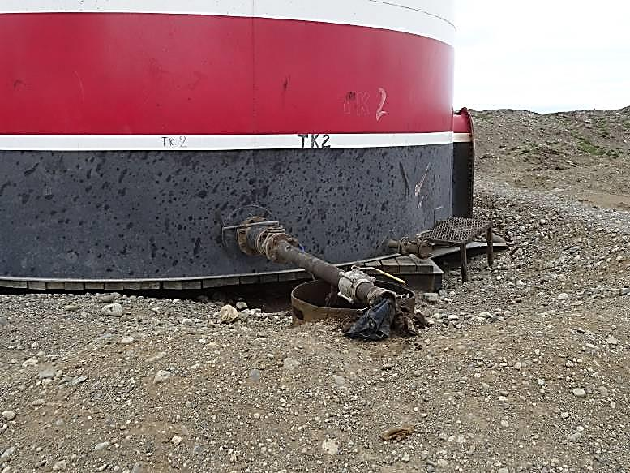  Tambor de lata  Tapón de tela  Válvulas de corte |  |  | 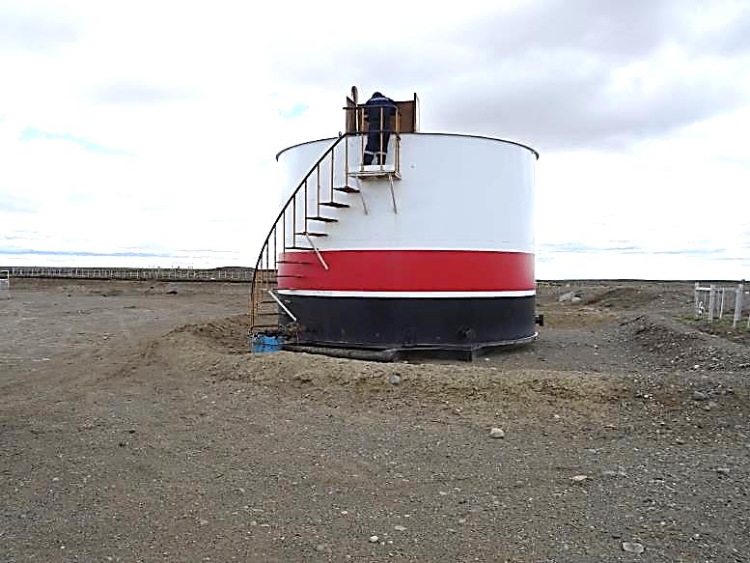  Pretil de seguridad
Fotografía 16. | Fecha : 13-11-2014 |  | Fotografía 17 | Fecha : 13-11-2014
Coordenadas DATUM WGS84 HUSO 19 | Coordenada Norte:  4.203.089 | Coordenada Este:  445.921 | Coordenadas DATUM WGS84 HUSO 19 | Coordenada Norte:  4.203.533 | Coordenada Este:  445.998
Descripción Medio de Prueba: Vista en detalle de punto de carguío de hidrocarburos hacia unidades de transporte correspondiente a uno de los estanques de almacenamiento vinculados al pozo Yagán 2 (TK 2). Se observa línea de salida con 2 válvulas de corte, tapón de tela y tambor de lata utilizado como contenedor de derrames durante las operaciones. |  |  | Descripción Medio de Prueba: Vista general de estanque de almacenamiento vinculado al pozo Yagán 3. Se observa existencia de pretil para contención de derrames construido de forma irregular (altura variable) y sin revestimiento interior con geomembrana.
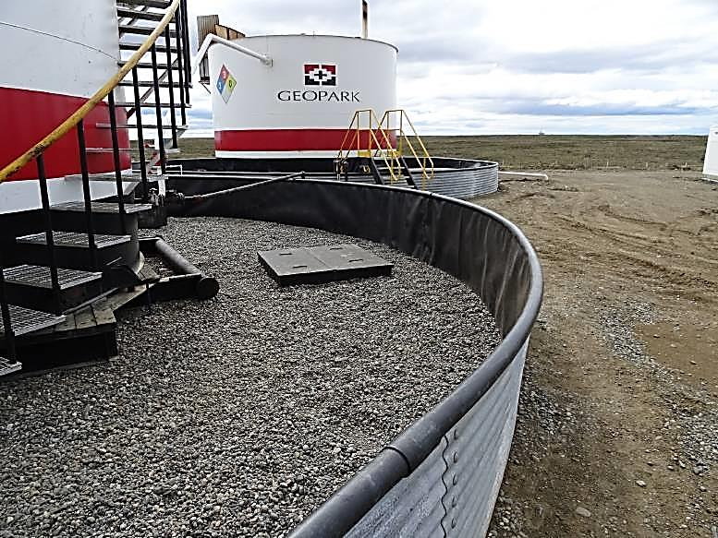  Revestimiento con geomembrana |  |  | 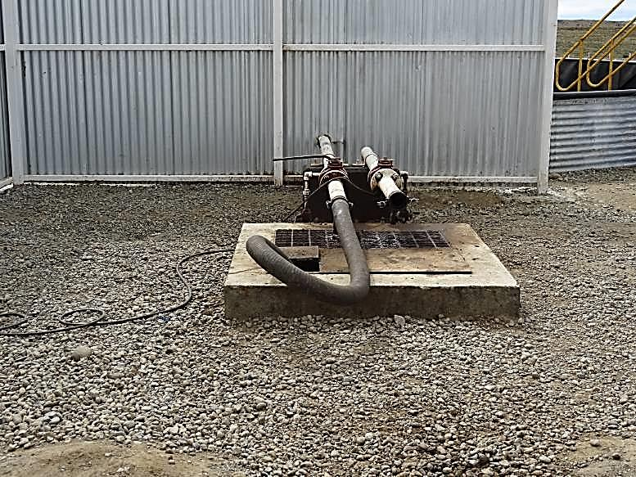  Sumidero  Válvulas de corte
Fotografía 18. | Fecha : 13-11-2014 |  | Fotografía 19. | Fecha : 13-11-2014
Coordenadas DATUM WGS84 HUSO 19 | Coordenada Norte:  4.204.280 | Coordenada Este:  446.740 | Coordenadas DATUM WGS84 HUSO 19 | Coordenada Norte:  4.204.268 | Coordenada Este:  446.758
Descripción Medio de Prueba: Vista en detalle de pretil de estanque de almacenamiento vinculado al pozo Yagán Norte 5. Se observa revestimiento interior con geomembrana. |  |  | Descripción Medio de Prueba: Vista en detalle de punto de carguío de hidrocarburos hacia unidades de transporte correspondiente a estanques de almacenamiento vinculados al pozo Yagán Norte 5. Se observan válvulas de corte y manguera que permite derivar los derrames generados durante las operaciones de carga, hacia sumidero de cemento común.

Registros
Pozo asociado al estanque | Superficie pretil (m²) | Altura pretil (m) | Volumen pretil (m³) | Capacidad estanque (m³)
Yagán 2 (1) | 248,90 | 0,60 | 149,34 | 200 (correspondiente a 2 estanques de 100 m³ cada uno)
Yagán 2 (2)
Manekenk 2 | Sin pretil |  |  | 50
Yagán XP-4 | 68,04 | 0,45 | 30,62 | 50
Yagán 3 | 119,31 | 0,60 | 71,59 | 100
Yagán Norte 5 | 132,73 | 0,90 | 119,46 | 100
Fuente: Elaboración Propia en base a información remitida por el titular e información obtenida durante la inspección.

Tabla 2. | Fecha : 06-02-2015 (Fecha de elaboración)
Descripción de Medio de Prueba: Comparación entre volúmenes de los pretiles de contención ante derrames y capacidades de almacenamiento, correspondientes a los estanques vinculados a los pozos Yagán 2, Manekenk 2, Yagán XP-4, Yagán 3 y Yagán Norte 5. En celdas color naranjo se destacan aquellos pretiles cuyo volumen es inferior a la capacidad total de sus estanques.

Afectación del Patrimonio Cultural.

Número de hecho constatado: 8 | Estación N°: 1
Exigencia (s):
Considerando 4.1 RCA N°106/2012
Arqueología
El titular indica en el proyecto que “en caso de detectarse hallazgos arqueológicos en las cercanías de dichas áreas, se propondrán las medidas de prevención y/o protección determinadas por el arqueólogo responsable, las cuales serán implementadas en conformidad a lo dispuesto por el Honorable Consejo de Monumentos Nacionales”. Al respecto, las actividades de rescate arqueológico obedecen al Permiso Ambiental Sectorial del artículo 76 del D.S. 95/2001, por lo que al no ser solicitado durante la etapa de evaluación no podrá efectuarse actividades del proyecto que involucren la obtención de este Permiso Ambiental Sectorial.

Considerando 4.1.1 RCA N°35/2014
Ley N° 17.288/70, Ley de Monumentos Nacionales
El proyecto contempla la conexión del pozo Yagán xp-4 a un manifold dentro de la misma locación de producción de los pozos Yagán 2 y Manekenk 2, que conlleva la construcción de una zanja que tendrá como máximo un metro de ancho por uno de alto durante el proceso de construcción.
En la eventualidad de encontrar cualquier hallazgo de carácter arqueológico, antropológico o paleontológico el titular denunciará e informará a las autoridades pertinentes.

Artículo 22°, Ley 17.288 “Legisla sobre monumentos nacionales; modifica las leyes 16.617 y 16.719; Deroga el Decreto Ley 651, de 17 de octubre de 1925”
Ninguna persona natural o jurídica chilena podrá hacer en el territorio nacional excavaciones de carácter arqueológico, antropológico o paleontológico, sin haber obtenido previamente autorización del Consejo de Monumentos Nacionales, en la forma establecida por el reglamento. […]

Artículo 2°, D.S. MINEDUC N°484 “Reglamento de la ley N°17.288, sobre excavaciones y/o prospecciones arqueológicas, antropológicas y paleontológicas”
Para los efectos de los permisos y autorizaciones correspondientes, se entenderá por: […]
b) Excavación: Toda alteración o intervención de un sitio arqueológico, antropológico o paleontológico, incluyendo recolecciones de superficie, pozos de sondeo, excavaciones, tratamiento de estructuras, trabajos de conservación, restauración y, en general, cualquier manejo que altere un sitio arqueológico, antropológico o paleontológico;

Artículo 5°, D.S. MINEDUC N°484 “Reglamento de la ley N°17.288, sobre excavaciones y/o prospecciones arqueológicas, antropológicas y paleontológicas”
Las prospecciones que incluyan pozos de sondeo y/o recolecciones de material de superficie y todas las excavaciones arqueológicas, antropológicas y paleontológicas, en terrenos públicos o privados, sólo podrán realizarse previa autorización del Consejo de Monumentos Nacionales, a través de los permisos correspondientes.

Artículo 20°, D.S. MINEDUC N°484 “Reglamento de la ley N°17.288, sobre excavaciones y/o prospecciones arqueológicas, antropológicas y paleontológicas”
Se entenderá por operaciones de salvataje, para los efectos de este reglamento, la recuperación urgente de datos o especies arqueológicas, antropológicas o paleontológicas amenazados de pérdida inminente.
Los conservadores y directores de Museos reconocidos por el Consejo de Monumentos Nacionales, los arqueólogos, antropólogos o paleontólogos profesionales, según corresponda, y los miembros de la Sociedad Chilena de Arqueología estarán autorizados para efectuar trabajos de salvataje. Estas personas tendrán la obligación de informar al Consejo de su intervención y del destino de los objetos o especies excavados, tan pronto como puedan hacerlo.[…]
Documentación entregada:
- Carta Ciprés Consultores Ltda. sindicada con fecha 09/09/13, a través de la cual, dicha empresa habría informado a Geopark Fell SpA respecto de acciones realizadas y por ejecutar a raíz de la identificación de hallazgos arqueológicos en el área de construcción del pozo Yagán XP-4 (Ver Anexo 2).
Hecho (s):
- Según lo indicado por Doña Evelyn Morrison Andrades, Gerente de Sustentabilidad de la empresa Geopark Fell SpA, el pozo Yagán XP-4 corresponde al primer pozo exploratorio de un yacimiento situado a una profundidad superior a la correspondiente a los restantes pozos de la plataforma.
- Por otra parte, durante la actividad de inspección ambiental realizada el día 13 de noviembre de 2014, se constató respecto de los hallazgos arqueológicos identificados por el titular en los documentos “Informe de Inspección Arqueológica Camino y Plataforma Pozo Yagán 2” (vinculado al proyecto “Perforación de Pozos Hidrocarburíferos en Área Meric”) e “Informe de Inspección Arqueológica proyecto Construcción de Línea de Flujo Pozo Yagán 2” (vinculado a la DIA del proyecto “Construcción de Línea de Flujo Pozo Yagán 2”), lo siguiente (Ver Tabla 3 y Figura 4):
- No se pudo detectar el Registro Arqueológico N°5 (RA5), evidenciándose sólo restos de malla naranja sobre suelo con abundante vegetación y escasa visibilidad. Cabe señalar que en virtud de las coordenadas informadas éste se debería haber ubicado fuera de los límites de la plataforma en dirección Este, específicamente frente al estanque del pozo Yagán XP-4.
- En cuanto al Registro Arqueológico N°4 (RA4), se advierte que al recorrer el lugar de su coordenada, así como el sector aledaño a la misma, no fue posible encontrar los materiales registrados. Al respecto, se constató que la fosa de quema adyacente al pozo Yagán XP-4 fue construida en el lugar donde debería encontrarse dicha concentración arqueológica (Ver Fotografía 20).
- En cuanto al Registro Arqueológico N°2 (RA2), se advierte que al recorrer el lugar de su coordenada, así como el sector aledaño a la misma, no fue posible encontrar los materiales registrados. Al respecto, se constató que la plataforma donde se emplazan los pozos Yagán 2, Manekenk 2 y Yagán XP-4 fue construida en el lugar donde debería encontrarse dicha concentración arqueológica, específicamente en el área donde actualmente se emplaza un generador eléctrico (Ver Fotografía 21).
- Al recorrer lugar de la coordenada, así como sector aledaño a la misma, no resultó posible detectar material correspondiente al Registro Arqueológico N°6 (RA6), visualizándose sólo restos de malla naranja sobre la cubierta vegetal circundante. Cabe señalar que en virtud de las coordenadas informadas esta concentración arqueológica se debería haber ubicado fuera de los límites del polígono de la plataforma, específicamente en dirección suroeste de la misma.
- Pese a ser revisado el sector de la coordenada y terreno circundante, no se pudo identificar el material correspondiente al Registro Arqueológico N°3 (RA3). Cabe señalar que en virtud de las coordenadas informadas, éste se debería haber ubicado fuera de los límites del polígono de la plataforma en dirección sur, específicamente frente al sector utilizado para el acopio de escarpe.
- A raíz de la información entregada por el titular durante la inspección, se advierte que con motivo de las obras asociadas a la construcción y perforación del pozo Yagán XP-4, el cual correspondería al primer pozo exploratorio de un yacimiento distinto al evaluado mediante RCA N°106/2012(*), se efectuó la ampliación de la plataforma correspondiente a los pozos Yagán 2 y Manekenk 2 hacia el oriente, abarcando así la zona donde se ubicaban los Registros Arqueológicos N°2 y 4, anteriormente citados (Ver Figura 4).

Resultado (s) examen de Información:
- Mediante acta de inspección ambiental de fecha 13/11/14 se solicitó al titular informar respecto de la posible recolección de restos arqueológicos en base a figura de salvataje en las áreas inspeccionadas, requiriéndose asimismo, en caso de haberse realizado lo anterior, remitir además copia de avisos y permisos correspondientes.
- A raíz de lo anterior, el titular remitió sólo copia de una carta sindicada con fecha 09/09/13 emitida por Ciprés Consultores Ltda., en virtud de la cual se pueden efectuar las siguientes observaciones:
- El documento corresponde a una carta a través de la cual la empresa consultora antes citada informa al titular respecto de acciones realizadas y por ejecutar a raíz de la identificación de 2 hallazgos arqueológicos en el área de construcción del pozo Yagán XP-4.
- Si bien no se registra el datum de referencia de las coordenadas UTM de los 2 hallazgos arqueológicos referidos en el documento, la descripción de la ubicación de éstos concuerda con la constatada para los Registros Arqueológicos N°2 y 4 (RA2 y RA4) durante la inspección ambiental realizada con fecha 13/11/14.
- El documento no da cuenta de la realización efectiva de acciones de salvataje de los 2 hallazgos arqueológicos registrados en el área de construcción del pozo Yagán XP-4, sino solo de la intención de realizar dichas labores.
- Se indica que debido a que el material arqueológico registrado se encontraba en peligro inminente, ello habría gatillado la detención de las faenas para la realización de acciones de salvataje. Al respecto cabe mencionar que según se menciona en el mismo documento remitido por el titular, la detección de los hallazgos arqueológicos durante la faena de construcción del pozo Yagán XP-4 se habría efectuado el día 08/09/13, en circunstancias que según se advierte en los documentos “Informe de Inspección Arqueológica Camino y Plataforma Pozo Yagán 2” (correspondiente al Informe Medio Ambiental del pozo Yagán 2, vinculado al proyecto “Perforación de Pozos Hidrocarburíferos en Área Meric”) e “Informe de Inspección Arqueológica proyecto Construcción de Línea de Flujo Pozo Yagán 2” (Anexo 1 del Capítulo 2 de la DIA del proyecto “Construcción de Línea de Flujo Pozo Yagán 2”), ambos disponibles en el portal e-SEIA del Servicio de Evaluación Ambiental; la ubicación de los hallazgos ya fue conocida por el titular en forma previa, como resultado de las inspecciones arqueológicas efectuadas durante el mes de mayo de 2013, pudiendo por tanto, haber prevenido la intervención de los hallazgos antes mencionados mediante el desplazamiento de las obras.
- El documento no cuenta con la firma del profesional responsable.
- El titular no remitió ningún registro que acredite la realización efectiva de acciones destinadas a efectuar el salvataje de los Registros Arqueológicos N°2 y 4 (RA2 y RA4) identificados previamente en el área como resultado de las inspecciones arqueológicas desarrolladas, tales como fotografías, informe correspondiente a todas las actividades desarrolladas en el salvataje (conforme a lo citado en carta de Ciprés Consultores Ltda.), permiso emitido por el Consejo de Monumentos Nacionales (CMN), y documento formal de recepción del material colectado por parte de una institución museográfica. Sin perjuicio de lo anterior, resulta importante señalar adicionalmente que conforme a lo establecido en la RCA N°106/2012, el titular tampoco solicitó durante el proceso de evaluación ambiental el permiso ambiental sectorial (PAS) correspondiente al Art. 76° del D.S. MINSEGPRES N°95/2001, para efectuar excavaciones de carácter o tipo arqueológico, paleontológico o antropoarqueológico, en el marco del proyecto “Perforación de pozos hidrocarburíferos en Área Meric”, al cual pertenecen los pozos Yagán 2 y Manekenk 2.

(*) Según el literal i.4 del artículo 3° del D.S. MMA N°40/2012, que aprobó el Reglamento del Sistema de Evaluación de Impacto Ambiental (SEIA), los proyectos de desarrollo minero de petróleo y gas que deben ingresar al SEIA, corresponden a aquellos que comprenden actividades posteriores a la perforación del primer pozo exploratorio de un yacimiento.

Registros
Fuente:  - “Informe de Inspección Arqueológica Camino y Plataforma Pozo Yagán 2” (correspondiente al Informe Medio Ambiental del pozo Yagán 2, vinculado al proyecto “Perforación de Pozos Hidrocarburíferos en Área Meric”), según información disponible en el portal e-SEIA del Servicio de Evaluación Ambiental, referido a inspección realizada durante el mes de mayo de 2013.  - “Informe de Inspección Arqueológica proyecto Construcción de Línea de Flujo Pozo Yagán 2” (Anexo 1 del Capítulo 2 de la DIA del proyecto “Construcción de Línea de Flujo Pozo Yagán 2”), según información disponible en el portal e-SEIA del Servicio de Evaluación Ambiental, referido a inspección realizada durante el mes de mayo de 2013. |  | 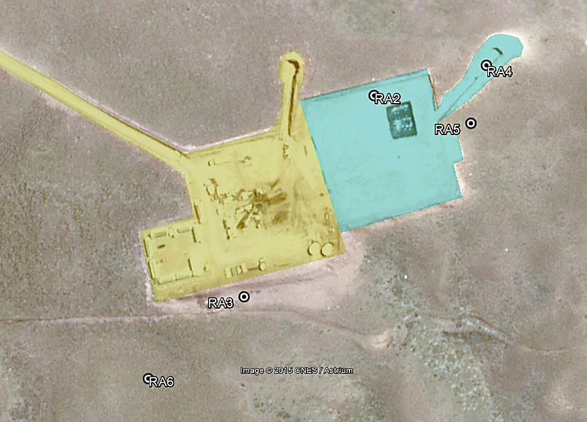  Plataforma original pozos Yagán 2 y Manekenk 2  Ampliación de plataforma para la construcción y perforación del pozo Yagán XP-4  N
  Punto | Coord. Norte | Coord. Este | Tipo de hallazgo y detalle
  RA2 | 4.203.186 | 445.957 | Concentración arqueológica consistente en una docena de líticos tales como núcleos, lascas primarias y secundarias de cuarcitas verde y gris.
  RA3 | 4.203.044 | 445.865 | Concentración arqueológica consistente en una decena de líticos tales como un núcleo y lascas primarias y secundarias de cuarcita.
  RA4 | 4.203.208 | 446.037 | Concentración arqueológica consistente en unos 15 líticos tales como lascas primarias, secundarias y desechos de talla de cuarcita verde y gris.
  RA5 | 4.203.167 | 446.026 | Concentración arqueológica consistente en 3 lascas de cuarcita gris.
  RA6 | 4.202.985 | 445.796 | Concentración arqueológica consistente en 2 lascas de cuarcitas verde y gris.
Tabla 3. | Fecha : 06-02-2015 (Fecha de elaboración) | Figura 4. | Fecha : 06-02-2015 (Fecha de elaboración)
Descripción Medio de Prueba: Detalle de coordenadas UTM, referidas a Datum WGS 84 Huso 19, de ubicación de los distintos hallazgos arqueológicos efectuados en el marco de los proyectos aprobados ambientalmente en el sector de la plataforma de los pozos Yagán 2, Manekenk 2 y Yagán XP-4. |  | Descripción Medio de Prueba: Ubicación de los distintos hallazgos arqueológicos efectuados en el marco de los proyectos aprobados ambientalmente en el sector de la plataforma de los pozos Yagán 2, Manekenk 2 y Yagán XP-4. En color amarillo se demarca área original correspondiente a la plataforma de los pozos Yagán 2 y Manekenk 2. En color celeste se destaca ampliación realizada a la plataforma para efectuar la construcción y perforación del pozo Yagán XP-4.

Registros
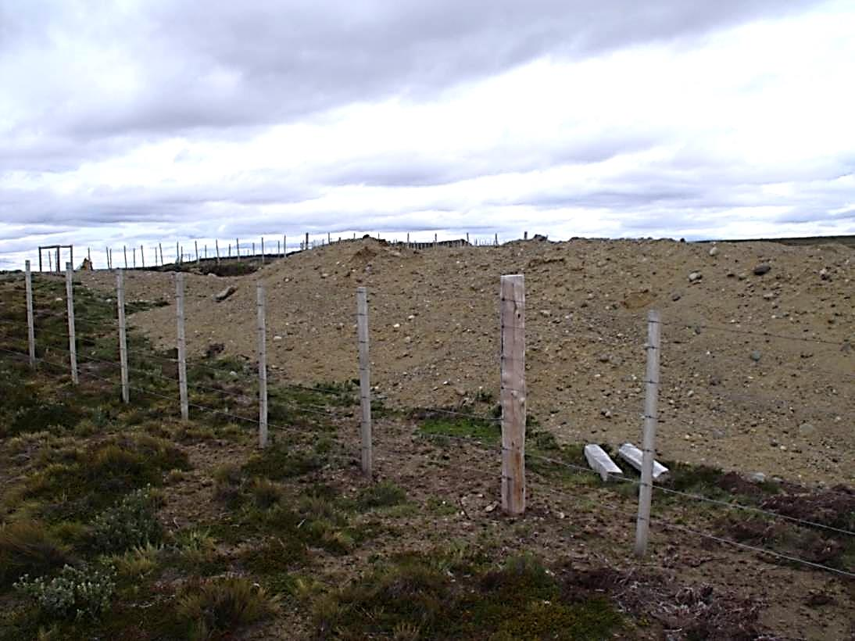 |  | 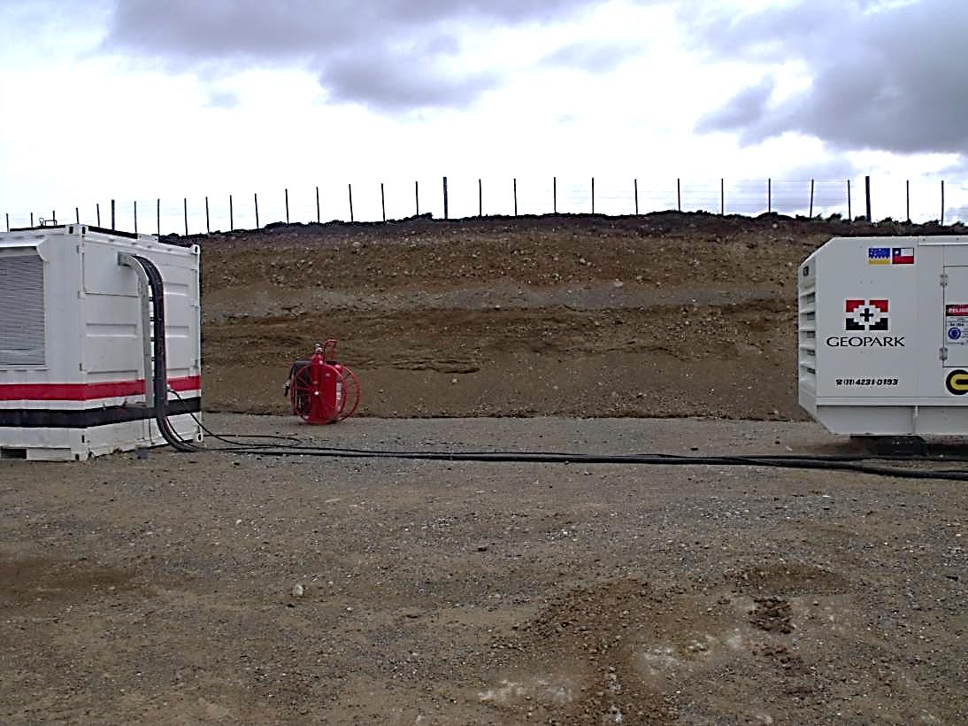
Fotografía 20. | Fecha : 13-11-2014 | Fotografía 21. | Fecha : 13-11-2014
Descripción Medio de Prueba: Vista general (y desde el exterior) de sector de ubicación del Registro Arqueológico N°4 (RA4) en el área de la fosa de quema adyacente al pozo Yagán XP-4 (Noreste de la plataforma). |  | Descripción Medio de Prueba: Vista general de sector de ubicación del Registro Arqueológico N°2 (RA2) en el área de la plataforma de los pozos Yagán 2, Manekenk 2 y Yagán XP-4, donde se emplaza un generador eléctrico (Norte de la plataforma).

Número de hecho constatado: 9 | Estación N°: 1, 4 y 5
Exigencia (s):
Considerando 3.5 RCA N°106/2012
[...] Se deberán implementar charlas de inducción arqueológica a todo el personal (contratistas, subcontratistas e inspección técnica) involucrado en las etapas de construcción del proyecto, con el fin de garantizar la comprensión por parte de ellos de la importancia de evitar la alteración de este Patrimonio Cultural. En éstas se deberá enfatizar la protección por ley de los sitios arqueológicos y la existencia de sanciones ante su destrucción o saqueo premeditado. [...]
Documentación entregada:
- Registro Charla Inducción componente Arqueológico de fecha 21/08/12, correspondiente a la construcción de plataforma y camino de acceso de pozo Yagán 2 (Ver Anexo 2).
- Registro Charla Inducción componente Arqueológico de fecha 08/10/12, correspondiente a la construcción de plataforma y camino de acceso de pozo Yagán Norte 5 (Ver Anexo 2).
- Registro Charla Inducción componente Arqueológico de fecha 27/11/12, correspondiente a la modificación de la locación del pozo Yagán 2 para la construcción del pozo Manekenk 2 (Ver Anexo 2).
- Registro Charla Inducción componente Arqueológico de fecha 21/01/13, correspondiente a la ampliación de la plataforma del pozo Yagán X-1 para la construcción de plataforma de pozo Yagán 3 (Ver Anexo 2).
Resultado (s) examen de Información:
- Conforme a la información remitida por el titular, se observa que éste ha implementado charlas de inducción arqueológica al personal involucrado en las etapas de construcción de las plataformas y caminos de acceso destinados a los pozos Yagán 2, Yagán Norte 5, Manekenk 2 y Yagán 3. Al respecto cabe mencionar adicionalmente lo siguiente:
- Los registros identifican como relator de las charlas de inducción al Sr. Carlos Ocampo Ercilla, quien aparece identificado como Arqueólogo en el documento “Informe de monitoreo arqueológico proyecto Construcción de línea de flujo pozo Yagán 2 Bloque Fell, Geopark Fell SpA” remitido por el titular.
- Si bien no se especifica el detalle de los contenidos vinculados a las charlas de inducción, se deja constancia que éstas se encuentran asociadas al componente arqueológico.
- Las fechas de realización de las charlas de inducción, concuerdan con aquellas fechas identificadas como estimadas de inicio de las obras de construcción de cada pozo, según lo informado en sus respectivos Informes Medio Ambientales (IMA’s).
- Los trabajadores identificados en los distintos registros de charlas de inducción pertenecen a distintas empresas contratistas a cargo de las obras, tales como Constructora Vilicic y la empresa Davison.

Número de hecho constatado: 10 | Estación N°: 3
Exigencia (s):
Considerando 3.7 RCA N°245/2012
[…] previo a las faenas de excavación y construcción del ducto se realizará una inducción concerniente al patrimonio arqueológico y de la Ley de Monumentos Nacionales al personal de la empresa contratista que ejecutará la obra. Por último, se deberá implementar un monitoreo arqueológico al momento de la excavación de la zanja que contendrá al ducto de la línea de flujo del pozo Yagán 2. [...]
Documentación entregada:
- Documento “Informe de Monitoreo Arqueológico Proyecto Construcción de Línea de Flujo Pozo Yagán 2” (Ver Anexo 2).
- Registro Charla Inducción componente Arqueológico de fecha 14/05/14, correspondiente a la excavación de la zanja para el tendido del ducto comprendido entre el pozo Yagán 2 y la plataforma del pozo Yagán X-1 (Ver Anexo 2).
Resultado (s) examen de Información:
- Según se constata, el titular realizó un monitoreo arqueológico durante el desarrollo de las excavaciones destinadas a la construcción de la línea de flujo comprendida entre el pozo Yagán 2 y la plataforma del pozo Yagán X-1, sin detectarse nuevos hallazgos arqueológicos en el área intervenida.
- Por otro lado, conforme a la información remitida por el titular, se observa que éste desarrolló una charla de inducción arqueológica al personal involucrado en la etapa de construcción de la línea de flujo comprendida entre el pozo Yagán 2 y la plataforma del pozo Yagán X-1. Al respecto cabe mencionar adicionalmente lo siguiente:
- El registro identifica como relator de la charla de inducción al Sr. Carlos Ocampo Ercilla, quien aparece identificado como Arqueólogo en el documento “Informe de monitoreo arqueológico proyecto Construcción de línea de flujo pozo Yagán 2 Bloque Fell, Geopark Fell SpA” remitido por el titular.
- Si bien el registro de la charla de inducción no especifica el detalle de los contenidos contemplados en la misma, en el documento descrito anteriormente se especifica que ésta consistió en informar respecto de la ley de monumentos nacionales, de las características de los hallazgos arqueológicos registrados en el sector y de los procedimientos que deben seguirse en el caso de encontrarse nuevos hallazgos arqueológicos durante los movimientos de tierra en la ejecución de la obra.
- Según se señala en el mismo documento “Informe de monitoreo arqueológico proyecto Construcción de línea de flujo pozo Yagán 2 Bloque Fell, Geopark Fell SpA”, la charla de inducción arqueológica fue desarrollada en forma previa a la ejecución de la obra.
- Los trabajadores identificados en el registro de charla de inducción pertenecen a la empresa contratista CIMA, la cual se señala estuvo a cargo de las obras.

Manejo de contaminación de aguas subterráneas por fluidos de perforación.

Número de hecho constatado: 11 | Estación N°: 1 y 4
Exigencia (s):
Considerando 3.3.2.4 RCA N°106/2012
Una vez terminada la construcción de los pozos, se entregará a la Autoridad Ambiental, el informe de las cementaciones aisladoras, además de los perfiles estratigráficos incluyendo perfiles por debajo del zapato de la cañería guía.

Considerando 3.8 RCA N°106/2012
[…] Con el objeto de evitar que con la perforación de cada pozo se afecten los recursos hídricos subterráneos, al perforar un pozo, no se pondrá en producción los acuíferos atravesados, y se adoptarán las medidas necesarias para asegurar su aislamiento y para evitar su interconexión hidráulica. También se evitará el ingreso de una cantidad apreciable de lodo de perforación a los acuíferos o la migración de elementos exógenos hacia la parte de estos cuerpos de agua que se encuentran en inmediato contacto con el pozo.
Para constatar ante la autoridad de que el proyecto no afectó los recursos hídricos subterráneos, una vez que haya finalizado la perforación de cada pozo, se elaborará un breve informe de acreditación, que precise: la ubicación del pozo; la profundidad y características principales de la perforación realizada; el tipo o tipos de lodos utilizados; los sistemas de entubamiento y cementación efectivamente empleados y la estratigrafía general del pozo.
Documentación entregada:
- Documento “Informe Técnico - Perforación del pozo Yagán 3”, remitido a través del Sistema de Seguimiento Ambiental de la SMA con fecha 11/09/14 (Ver Punto 4.4.1 del presente informe).
- Documento “Informe Técnico - Perforación del pozo Manekenk 2”, remitido a través del Sistema de Seguimiento Ambiental de la SMA con fecha 14/11/14 (Ver Punto 4.4.1 del presente informe y Anexo 2).
Resultado (s) examen de Información:
- Del examen de información efectuado por la Dirección General de Aguas de la Región de Magallanes y La Antártica Chilena al documento “Informe Técnico - Perforación del pozo Yagán 3”, conforme a Ord. N°499 de fecha 29/12/14 (Ver Anexo 3), es posible indicar lo siguiente:
- El titular entrega un perfil estratigráfico tipo del Bloque Fell, sin adjuntar el del pozo perforado.
- No resulta posible conocer si Geopark Fell SpA ha cumplido con el envío de la información en los plazos establecidos.
- El informe contiene información relativa a las dimensiones de las tuberías (diámetros, tanto interior como exterior) y longitudes de las mismas, así como también información de revestimientos y cementación del pozo perforado.
- Por otra parte, del examen de información efectuado por la Superintendencia del Medio Ambiente a los documentos “Informe Técnico - Perforación del pozo Yagán 3” y “Informe Técnico - Perforación del pozo Manekenk 2”, es posible indicar lo siguiente:
- Los informes incluyen la ubicación de los pozos perforados, no obstante ello, no incorporan las fechas de término de las actividades de perforación.
- Los informes incluyen las profundidades y características principales de las perforaciones realizadas.
- Los informes detallan los tipos de lodos utilizados para el desarrollo de las perforaciones.
- Los informes describen los sistemas de entubamiento y la ubicación de las zonas cementadas.
- Los documentos entregan información relativa a los perfiles estratigráficos correspondientes a los lugares de ubicación de los pozos perforados, por debajo de la cañería guía, no obstante ello, no entregan información correspondiente a la ubicación precisa de los acuíferos atravesados.
- El titular remitió a través del Sistema de Seguimiento Ambiental de la Superintendencia del Medio Ambiente con fecha 14/11/14, el documento “Informe Técnico – Perforación del pozo Manekenk 2”; sólo en forma posterior a su solicitud con motivo de la inspección ambiental desarrollada el día 13/11/14.

OTROS HECHOS.

Otros Hechos N°1
Descripción:
Al 09/02/15 el titular mantiene en el formulario electrónico correspondiente al “Sistema RCA” de la Superintendencia del Medio Ambiente (SMA), específicamente para el proyecto aprobado mediante RCA N°035/2014 (“Desarrollo del pozo Yagán XP-4”), que la fase del mismo corresponde a “Iniciada la fase de construcción” (según última actualización efectuada el 30/01/15), encontrándose además el formulario antes citado en “edición” por parte del titular. Al respecto cabe mencionar que durante el desarrollo de la inspección ambiental realizada con fecha 13/11/14, el Sr. Víctor Núñez, Gerente de Activo Bloque Fell de la empresa Geopark Fell SpA, señaló que el pozo Yagán XP-4 se encontraba en producción (Ver Anexo 1).

Adicionalmente se advierte que el nombre y RUT del Representante Legal especificado en los formularios electrónicos de todos los proyectos inspeccionados, no corresponde al indicado en la carta remitida por el titular de fecha 24/11/14 (Ver Anexo 4).

Otros Hechos N°2
Descripción:
Al recorrer el camino de acceso a la plataforma de los pozos Yagán 2, Manekenk 2 y Yagán XP-4, se observó que en un punto de éste, específicamente en uno de sus costados, no existía el normal escurrimiento de las aguas desde un lado del camino hacia el otro, advirtiéndose su apozamiento (Ver Fotografía 22).

Otros Hechos N°3
Descripción:
Al recorrer la plataforma correspondiente a los pozos Yagán 2, Manekenk 2 y Yagán XP-4, se observó que sobre la misma se instaló un generador eléctrico y 2 transformadores, en circunstancias que desde estos últimos se advirtió la existencia de una fuga y el consecuente escurrimiento de líquidos oleosos hacia el suelo descubierto circundante, dentro del área de la misma plataforma (Ver Fotografía 23).

Registros
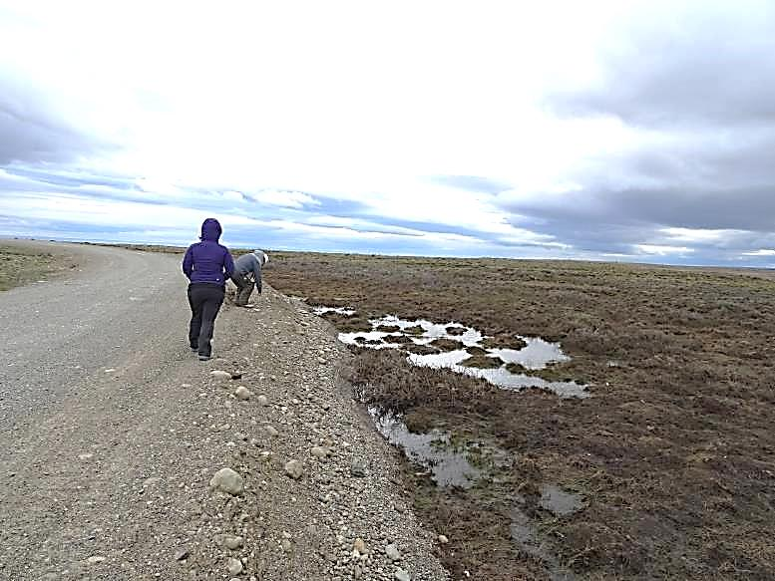  Apozamiento de agua a un costado del camino |  |  | 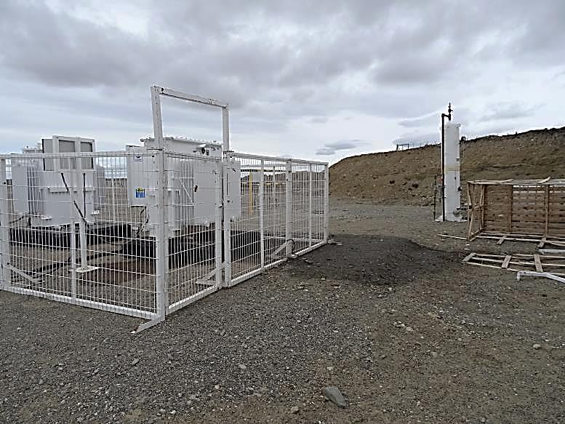  Área derrame de líquidos oleosos
Fotografía 22. | Fecha : 13-11-2014 |  | Fotografía 23. | Fecha : 13-11-2014
Coordenadas DATUM WGS84 HUSO 19 | Coordenada Norte:  4.203.348 | Coordenada Este:  445.634 | Coordenadas DATUM WGS84 HUSO 19 | Coordenada Norte:  4.203.185 | Coordenada Este:  445.942
Descripción Medio de Prueba: Vista general de lugar de apozamiento de aguas existente en uno de los costados del camino de acceso a la plataforma de los pozos Yagán 2, Manekenk 2 y Yagán XP-4. No se observan obras que permitan la conducción de las aguas hacia el costado opuesto del mismo. |  |  | Descripción Medio de Prueba: Vista general de transformadores eléctricos instalados sobre la plataforma de los pozos Yagán 2, Manekenk 2 y Yagán XP-4. Se observa fuga de líquidos oleosos proveniente de los mismos.

CONCLUSIONES.

De los resultados de las actividades de fiscalización, asociadas a los Instrumentos de Gestión Ambiental indicados en el punto 3, se puede indicar que las principales No Conformidades detectadas se presentan a continuación. Al respecto, de los hechos que constituyen las conformidades, estos se encuentran descritos en el acta de fiscalización ambiental:

N° Hecho constatado | Materia específica objeto de la fiscalización ambiental | Exigencia asociada | No conformidad
1 | Manejo de residuos líquidos | Considerando 3.3.2.9 RCA N°106/2012  El Proyecto generará aguas servidas durante la etapa de perforación. [...] Todas ella confluirán a una planta de tratamiento de aguas servidas.  El agua tratada de la Planta se utiliza como agua de riego la cual es evacuada al campo aledaño [...]  Para ello se cumplirá con los siguientes parámetros de la NCh 1.333 para uso de riego:  Con el fin de verificar el cumplimiento de estos parámetros, en cada faena de perforación se realizará un muestreo del efluente de la planta.  Resultados de los muestreos que se realizarán a la planta de tratamiento de aguas servidas serán remitidos a la Secretaría Regional Ministerial de Salud, en cada faena de perforación. [...] | Los efluentes líquidos de las plantas de tratamiento de aguas servidas generados durante la perforación de los pozos Yagán 3, Manekenk 2 y Yagán Norte 5, fueron evacuados a campos aledaños superándose los límites máximos permitidos en la NCh1.333.Of78 para uso en riego, en el caso de los parámetros Sodio Porcentual y Coliformes Fecales.  Por otra parte, se observó que las mediciones de pH no fueron efectuadas en terreno conforme a lo especificado en el Anexo C de la NCh411/10.Of2005, sino sólo en laboratorio.  Adicionalmente, el titular no ha remitido a través del Sistema de Seguimiento Ambiental de la SMA los resultados de los muestreos que se realizaron a los efluentes de las plantas de tratamiento de aguas servidas durante las faenas de perforación de los pozos Manekenk 2 y Yagán Norte 5. Asimismo, se contató también que éste remitió a través del sistema antes descrito, los resultados del muestreo efectuado durante la faena de perforación del pozo Yagán 3, sólo en forma posterior a su solicitud con motivo de la inspección ambiental desarrollada el día 13/11/14.
  Parámetro | Máximo Permitido
  Cloruro | 200 mg/L
  pH | 5,5 – 9,0
  Sodio Porcentual | 35%
  Coliformes Fecales | 1000 NMP/100 ml
2 | Manejo de aguas de formación reinyectadas en pozos o usadas en riego de caminos | Considerando 3.3.2 RCA N°245/2012  […] Eventualmente de ser necesario, se realizará la separación del crudo por densidad (petróleo y agua de formación) en el estanque de almacenamiento ubicado en la plataforma de producción del pozo Yagán 2, el agua de formación será transportada vía camiones hacia la Planta piloto de recuperación secundaria en pozo Alakaluf A-10 y/o hasta el pozo reinyector Guanaco 10 […]  Considerando 3.3.2.2 RCA N°245/2012  […] Eventualmente se podría transportar en camiones agua de formación desde el pozo Yagán 2 hasta la Planta Piloto de Recuperación Secundaria en el Pozo Alakaluf A-10 (RCA N°043/2012) y/o hasta el pozo re inyector Guanaco 10 (ORD Nº181/2012).  Considerando 3.2.3 RCA N°35/2013  […] Eventualmente de ser necesario, se realizará la separación del crudo por densidad (petróleo y agua de formación) en el estanque de almacenamiento ubicado en la plataforma de producción, el agua de formación transportada vía camiones hacia la Planta Piloto de recuperación secundaria en pozo Alakaluf A-10 (RCA 043/2012) y/o hasta el pozo reinyector Guanaco 10 […]  Considerando 3.2.3.2 RCA N°35/2013  […] Eventualmente se podría transportar en camiones agua de formación desde el pozo Yagán Norte 5 hasta la Planta Piloto de Recuperación Secundaria en el Pozo Alakaluf A-10 (RCA N°043/2012) y/o hasta el pozo re inyector Guanaco 10.  Considerando 3.2.2 RCA N°59/2013  [...] Eventualmente de ser necesario, se realizará la separación del crudo por densidad (petróleo y agua de formación) en el estanque de almacenamiento ubicado en la plataforma de producción, el agua de formación será transportada vía camiones hacia la Planta piloto de recuperación secundaria en pozo Alakaluf A-10, aprobada bajo la RCA 043/2012 y/o hasta el pozo reinyector Guanaco 10 (aprobado bajo el ORD Nº 181/2012) [...]  Considerando 3.3.2.1 RCA N°35/2014  [...] Eventualmente, de ser necesario, se realizará la separación del crudo por densidad (petróleo y agua de formación) en los estanques de almacenamiento ubicados en la plataforma de producción, el agua de formación será transportada vía camiones hacia la Planta piloto de recuperación secundaria en pozo Alakaluf A-10 y/o hasta los pozos reinyectores Guanaco 10 y Guanaco X-4 [...] | Se constató que los hidrocarburos obtenidos de los pozos Yagán 2, Yagán Norte 5, Yagán 3 y Yagán XP-4 son transportados hasta la planta de Kimiri Aike, lugar donde se efectúa la separación de los líquidos (aguas de formación) y el crudo. Adicionalmente se advierte que las aguas de formación obtenidas en dicho lugar, son transportadas en acueducto para posteriormente efectuar su reinyección en el pozo Kimiri Aike Norte 3, el cual no se encuentra habilitado a través de algún proyecto aprobado ambientalmente para realizar dicha labor.
3 | Manejo de suelo vegetal removido | Considerando 3.10.2 RCA N°106/2012  Construcción de la Plataforma de Perforación (Planchada)  [...] El suelo extraído será dispuesto (reservado) en un sector de acopio a un costado del área de la plataforma.  Debido a que el suelo más superficial (horizonte orgánico o capa arable) presenta una gran importancia en la actividad biológica y microbiológica del suelo [...] es importante mantener el resguardo del mismo frente a los agentes erosivos (principalmente lluvia y viento), por lo que se recomienda que el acopio de este material se mantenga con taludes moderados (cercanos a los 45°) y con una exposición oeste-este evitando grandes superficies expuestas a los vientos dominantes. Con la finalidad de estabilizar en suelo extraído, se aplicará de forma inmediata semillas de pastos (Poa pratensis) en dosis de 30 Kg/ha a toda el área de acopio, mezclando las semillas con el suelo de la superficie y compactando levemente la misma, permitiendo así que se implante una cubierta vegetal protectora.  Considerando 3.10.3 RCA N°106/2012  Camino de Acceso  [...] El suelo orgánico extraído del área de construcción del camino de acceso al pozo será depositado (reservado) a un costado de la plataforma de perforación, junto al resto del suelo extraído del área de la planchada, siempre al lado contrario al viento predominante; opcionalmente podrá disponerse a un costado del camino en construcción. Para su conservación, el suelo extraído de la construcción del camino de acceso al pozo será tratado de la misma forma que aquel extraído del área de la plataforma, con taludes adecuados y adición de semillas de pastos para su estabilización. | Se constató que sobre el sector utilizado para efectuar el acopio de la capa vegetal y horizonte orgánico (escarpe), retirados durante la construcción del camino de acceso y plataforma de los pozos Yagán 3 y Yagán X-1; no se aplicó de forma inmediata semillas de pasto (Poa pratensis), con la finalidad de estabilizar el suelo extraído e implantar una cubierta vegetal protectora.  Por otra parte, se advirtió además que el sector utilizado para efectuar el acopio de la capa vegetal y horizonte orgánico (escarpe), retirados durante la construcción de la plataforma y camino de acceso al pozo Yagán Norte 5, fue construido con orientación norte-sur; situación que favorece la precursión de procesos erosivos debido a la exposición de dicho material a los vientos dominantes.
5 | Reposiciones de áreas intervenidas | Considerando 3.11.1 RCA N°245/2012  […] - Dado que el suelo de la superficie quedará suelto y necesariamente más elevado por la aireación y disgregado del mismo, éste deberá compactarse al finalizar la labor de cierre de zanja. La compactación podrá hacerse con un rodillo agrícola corrugado, un rodillo manual liviano, o bien, con maquinaria que permita dejar la superficie idealmente rugosa. [...] Debe evitarse dejar bloques de suelo sobre la superficie (terrones de gran tamaño), pues ello impedirá el establecimiento de los pastos, dando además un aspecto irregular al área intervenida, lo cual conllevará un claro impacto visual duradero. [...]  Considerando 3.11.2 RCA N°245/2012  [...] es necesario que la adición de semillas se haga al momento de restituir el perfil de suelo, cuando se esparce la tierra de superficie, para lo cual debe existir un adecuado nivel de humedad y temperatura (la cual se consigue con intervenciones en primavera o a fines de verano, entre los meses de agosto a inicios de octubre; o en los meses de marzo y abril), y el suelo es compactado después de cerrada la zanja.  Si bien el tipo de pastos a aplicar puede variar conforme a su disponibilidad en los mercados regional o nacional, es recomendable el uso de Poas (Poa pratensis u otra) [...] aplicada sólo al área en la cual se ha movido el suelo (zona de zanjado). Bajo estas condiciones, la aplicación se realizará al voleo (esparcidas sobre el suelo), distribuidas e incorporadas mediante rastra de cadenas, resortes, clavos o similar, y posterior compactación con rodillo corrugado o similar. Este trabajo de incorporación de semillas deberá realizarse al final de la fase de relleno de la zanja y una vez que ésta sea correctamente alisada (restauración del microrrelieve). [...]  se recomienda alternativamente mezclar las mismas con turba de Sphagnum disgregada y húmeda [...] Junto con la semilla, se aplicará una mezcla de fertilizantes de uso agrícola, consistente en [...] Súper Fosfato Triple y [...] Urea. Finalmente se compacta la superficie mediante rodillo agrícola o rodillo manual [...] | Se observó que en distintos puntos a lo largo del trazado de la línea de flujo comprendida entre el pozo Yagán 2 y la plataforma del pozo Yagán X-1, se ha producido el asentamiento del terreno restituido durante la etapa de cierre de las excavaciones, lo cual incide directamente en la precursión de procesos erosivos (pluviales y eólicos) en las áreas intervenidas; situación que es atribuible a una deficiente compactación.  Por otra parte, se advierte que el titular no efectuó adición de semillas al momento de restituir el perfil de suelo, luego de finalizado el cierre de la zanja destinada al ducto antes mencionado. Al respecto, cabe mencionar que el titular no programó el desarrollo de las obras de construcción asegurando que las labores de siembra pudieran ser ejecutadas durante los meses donde existe un adecuado nivel de humedad y temperatura.
6 | Reposiciones de áreas intervenidas | Considerando 3.10.2 RCA N°35/2013  [...] - Una vez que el ducto es soldado y puesto en la zanja, ésta debe taparse, restituyendo el suelo inicialmente excavado siguiendo el mismo orden en que se encontraban las capas del mismo antes de la excavación. Por tanto, deberá ponerse primero el material del horizonte más profundo, para luego agregar aquel suelo que fue retirado inicialmente, del sector más superficial. [...]  - Por ningún motivo deben mezclarse los horizontes de suelo (el superficial con el profundo), pues sólo el horizonte superficial es fértil y capaz de sostener en forma eficaz la vida vegetal, aun cuando para el presente proyecto, se espera que el horizonte “B” pueda aportar también a un suficiente arraigo de los pastos dada la pobre existencia de horizonte orgánico en puntos específicos del sitio.  Considerando 3.10.5 RCA N°35/2013  Con el objeto de verificar la correcta recuperación de la cubierta vegetal del área definida como “murtilla - coirón” en el sector de construcción del ducto, se contempla evaluar su desarrollo a través de dos monitoreos estivales: el primero, al finalizar la primera temporada de crecimiento y luego de un año, al menos, de establecidos los pastos; el segundo, al finalizar la segunda temporada de crecimiento de los pastos.  En cada monitoreo se evaluará la cobertura vegetacional general alcanzada (%). Los resultados de los monitoreos se entregarán en dos informes: uno parcial (primera temporada) y uno final, luego de realizado el segundo monitoreo. […] | Se observó que la restitución del suelo originalmente removido para la construcción de la línea de flujo comprendida entre el pozo Yagán Norte 5 y su punto de empalme con la línea de flujo proveniente del pozo Yagán X-1, no se efectuó siguiendo el mismo orden en que se encontraban sus capas antes de la excavación. Al respecto, se advierte que existen distintos puntos a lo largo de su trazado, donde se observó la existencia de horizonte mineral en la superficie.  Por otra parte, se constata que el titular no ha remitido a través del Sistema de Seguimiento Ambiental de la Superintendencia del Medio Ambiente el informe con los resultados del primer monitoreo de cobertura vegetacional (parcial) realizado al trazado del ducto comprendido entre el pozo Yagán Norte 5 y punto de empalme con línea de flujo proveniente del pozo Yagán X-1; conforme se instruyó mediante Resolución Exenta N°844 de fecha 14 de diciembre de 2012 de la Superintendencia del Medio Ambiente.
7 | Manejo de derrames de sustancias peligrosas en el agua y suelo | Considerando 3.3.2 RCA N°245/2012  […] Los estanques mencionados (separación de crudo), serán instalados en la misma locación del pozo, además cada uno de ellos se encontrará al interior de un compartimiento estanco, denominado pretil de contención. Dicho pretil, tendrá la capacidad de contener el volumen total del estanque en caso de derrame de producto, ya sea por rotura fortuita o por falla operacional. El pretil tendrá la capacidad de contener todos los elementos propios del estanque, como válvula, manto, suelo, escotillas, etc., y estará revestido con una geomembrana impermeable (lámina de HDPE de a lo menos 1 milímetro de espesor) que en caso de derrame, evitará el contacto del hidrocarburo con el suelo. [...]  Considerando 3.4 RCA N°245/2012  Plan de Emergencia  […] Ante la eventualidad de un derrame en la locación, el proyecto considera las siguientes medidas:  - En caso de ocurrencia de una pérdida, cada uno de los estanques de almacenamiento y la válvula de corte estará contenida en un pretil, capaz de contener la capacidad total del estanque. El pretil a su vez estará revestido con una geomembrana impermeable que evita la penetración del hidrocarburo derramado hacia el suelo.  - El sistema de carga hacia las unidades de transporte poseerá dos válvulas de corte, un sistema de drenaje hacia un sumidero de concreto y la manguera conectada a un tapón de seguridad capaz de resistir la presión que se ejerce al drenar el hidrocarburo remanente en el sistema de carga al sumidero. […]  Considerando 3.5 RCA N°245/2012  Medidas Generales de Prevención de Impactos  Con el fin de evitar derrames que escurran hacia zonas aledañas a la plataforma, se considerará lo siguiente:  1) Cada uno de los estanques de almacenamiento poseerá un pretil de contención capaz de contener la capacidad total de cada uno de los estanques instalados en la plataforma. Cada uno de los pretiles a su vez estará revestido con una geomembrana impermeable que evita la penetración del hidrocarburo derramado hacia el suelo.  2) Por otra parte, el sistema de carga hacia las unidades de transporte posee dos válvulas de corte, un sistema de drenaje hacia un sumidero de concreto y la manguera conectada a un tapón de seguridad capaz de resistir la presión que se ejerce al drenar el hidrocarburo remanente en el sistema de carga al sumidero. […]  Considerando 3.1.2 RCA N°34/2013  Etapa de Operación  El proyecto no contempla una “nueva etapa operación”, sino que ésta corresponde a la misma del pozo Yagán 2, es decir, los fluidos del pozo Manekenk 2 serán conducidos a un manifold dentro de la misma plataforma, posteriormente los fluidos serán conducidos a un calentador, separador, estanque y línea de flujo del Pozo Yagán 2.  Considerando 3.2.2 RCA N°59/2013  Etapa de Operación  El presente proyecto no contempla una nueva operación, sino que ésta corresponde a la misma del proyecto que involucra el desarrollo del pozo Yagán X-1. Es decir, los fluidos del pozo Yagán 3 serán conducidos a un manifold dentro de la misma plataforma, posteriormente los fluidos serán conducidos a un calentador, separador, estanque y línea de flujo del pozo Yagán X-1. […]  Considerando 3.3.2 RCA N°35/2014  Etapa de Operación  El proyecto no contempla una nueva operación, sino que ésta, corresponde a la misma del proyecto que involucra el desarrollo de los pozos Yagán 2 y Manekenk 2. Es decir, los fluidos del pozo Yagán XP-4 serán conducidos a un manifold dentro de la plataforma de producción, posteriormente serán transportados a través de las instalaciones de superficie dispuestas en la plataforma, con el objetivo de separar la fase líquida de la gaseosa […]  Considerando 3.3.2.1 RCA N°35/2014  Descripción de la Operación  En la plataforma de producción, los fluidos provenientes del pozo Yagán XP-4 serán conducidos a un manifold dentro de la misma plataforma, con el propósito de desarrollar el pozo Yagán XP-4, utilizando las instalaciones de producción asociadas a los pozos Yagán 2 y Manekenk 2. […] | Se constató que el pretil de seguridad de los 2 estanques vinculados al pozo Yagán 2 no se encontraba revestido con una geomembrana impermeable y además no contaba con capacidad para contener el volumen total de ambos estanques en caso de derrame.  Adicionalmente se observó que el sistema de carga de crudo desde los estanques vinculados al pozo Yagán 2 hacia las unidades de transporte, no contaba con un sistema de drenaje hacia un sumidero de concreto ni con una manguera conectada a un tapón de seguridad. Al respecto, se constató que sólo existía un tambor que era utilizado como contenedor de derrames, en tanto que las líneas de carguío contaban con un tapón de tela.  Por otra parte, se observó que las instalaciones de superficie destinadas a la operación del pozo Manekenk 2 no corresponden a las mismas utilizadas para la operación del pozo Yagán 2.  Asimismo, se observó también que las instalaciones de superficie destinadas a la operación del pozo Yagán XP-4 no corresponden a las mismas utilizadas para la operación de los pozos Yagán 2 y Manekenk 2.  De igual forma, se observó también que las instalaciones de superficie destinadas a la operación del pozo Yagán 3 no corresponden a las mismas utilizadas para la operación del pozo Yagán X-1.  Lo anterior tiene incidencia debido a que en las evaluaciones ambientales de los proyectos vinculados a los pozos Manekenk 2, Yagán XP-4 y Yagán 3 no se establecieron exigencias asociadas a la prevención de derrames de hidrocarburos en estanques, dado que se utilizarían instalaciones de superficie preexistentes (estanques de otros pozos disponibles en las mismas plataformas), para las cuales dichas exigencias ya habrían sido contempladas.
8 | Afectación del Patrimonio Cultural | Considerando 4.1 RCA N°106/2012  Arqueología  El titular indica en el proyecto que “en caso de detectarse hallazgos arqueológicos en las cercanías de dichas áreas, se propondrán las medidas de prevención y/o protección determinadas por el arqueólogo responsable, las cuales serán implementadas en conformidad a lo dispuesto por el Honorable Consejo de Monumentos Nacionales”. Al respecto, las actividades de rescate arqueológico obedecen al Permiso Ambiental Sectorial del artículo 76 del D.S. 95/2001, por lo que al no ser solicitado durante la etapa de evaluación no podrá efectuarse actividades del proyecto que involucren la obtención de este Permiso Ambiental Sectorial.  Considerando 4.1.1 RCA N°35/2014  Ley N° 17.288/70, Ley de Monumentos Nacionales  El proyecto contempla la conexión del pozo Yagán xp-4 a un manifold dentro de la misma locación de producción de los pozos Yagán 2 y Manekenk 2, que conlleva la construcción de una zanja que tendrá como máximo un metro de ancho por uno de alto durante el proceso de construcción.  En la eventualidad de encontrar cualquier hallazgo de carácter arqueológico, antropológico o paleontológico el titular denunciará e informará a las autoridades pertinentes.  Artículo 22°, Ley 17.288 “Legisla sobre monumentos nacionales; modifica las leyes 16.617 y 16.719; Deroga el Decreto Ley 651, de 17 de octubre de 1925”  Ninguna persona natural o jurídica chilena podrá hacer en el territorio nacional excavaciones de carácter arqueológico, antropológico o paleontológico, sin haber obtenido previamente autorización del Consejo de Monumentos Nacionales, en la forma establecida por el reglamento. […]  Artículo 2°, D.S. MINEDUC N°484 “Reglamento de la ley N°17.288, sobre excavaciones y/o prospecciones arqueológicas, antropológicas y paleontológicas”  Para los efectos de los permisos y autorizaciones correspondientes, se entenderá por: […]  b) Excavación: Toda alteración o intervención de un sitio arqueológico, antropológico o paleontológico, incluyendo recolecciones de superficie, pozos de sondeo, excavaciones, tratamiento de estructuras, trabajos de conservación, restauración y, en general, cualquier manejo que altere un sitio arqueológico, antropológico o paleontológico;  Artículo 5°, D.S. MINEDUC N°484 “Reglamento de la ley N°17.288, sobre excavaciones y/o prospecciones arqueológicas, antropológicas y paleontológicas”  Las prospecciones que incluyan pozos de sondeo y/o recolecciones de material de superficie y todas las excavaciones arqueológicas, antropológicas y paleontológicas, en terrenos públicos o privados, sólo podrán realizarse previa autorización del Consejo de Monumentos Nacionales, a través de los permisos correspondientes.  Artículo 20°, D.S. MINEDUC N°484 “Reglamento de la ley N°17.288, sobre excavaciones y/o prospecciones arqueológicas, antropológicas y paleontológicas”  Se entenderá por operaciones de salvataje, para los efectos de este reglamento, la recuperación urgente de datos o especies arqueológicas, antropológicas o paleontológicas amenazados de pérdida inminente.  Los conservadores y directores de Museos reconocidos por el Consejo de Monumentos Nacionales, los arqueólogos, antropólogos o paleontólogos profesionales, según corresponda, y los miembros de la Sociedad Chilena de Arqueología estarán autorizados para efectuar trabajos de salvataje. Estas personas tendrán la obligación de informar al Consejo de su intervención y del destino de los objetos o especies excavados, tan pronto como puedan hacerlo.[…] | Se constató que los lugares donde el titular registró previamente (a partir de inspección arqueológica), las concentraciones arqueológicas denominadas Registro Arqueológico N°2 y 4; fueron intervenidos con motivo de la ampliación de la plataforma donde se ubica actualmente el pozo Yagán XP-4 y su fosa de quema, respectivamente. Al respecto, se advierte que durante la inspección ambiental realizada no fue posible encontrar los materiales arqueológicos antes señalados.  Por otra parte, el titular tampoco acreditó la realización efectiva de acciones destinadas a efectuar el salvataje de las concentraciones arqueológicas antes descritas, así como tampoco contar con los permisos ni documentos correspondientes para desarrollar dicha labor.
11 | Manejo de contaminación de aguas subterráneas por fluidos de perforación | Considerando 3.3.2.4 RCA N°106/2012  Una vez terminada la construcción de los pozos, se entregará a la Autoridad Ambiental, el informe de las cementaciones aisladoras, además de los perfiles estratigráficos incluyendo perfiles por debajo del zapato de la cañería guía. | El titular remitió a través del Sistema de Seguimiento Ambiental de la SMA el informe de las cementaciones aisladoras y perfil estratigráfico correspondiente a la perforación del pozo Manekenk 2, sólo en forma posterior a su solicitud con motivo de la inspección ambiental desarrollada el día 13/11/14.
1 | Otros Hechos | --- | El titular no ha mantenido actualizado a través del “Sistema RCA” de la Superintendencia del Medio Ambiente, para cada uno de los proyectos inspeccionados, los antecedentes relativos al nombre y RUT de su Representante Legal, conforme a lo instruido mediante la Resolución Exenta (SMA) N°1518 de fecha 26/12/13.  De igual forma, tampoco ha mantenido actualizado el estado de ejecución del proyecto aprobado ambientalmente mediante RCA N°035/2014 (“Desarrollo del pozo Yagán XP-4”).

DOCUMENTACIÓN SOLICITADA Y ENTREGADA.

N° | N° de hecho asociado | Documento solicitado | Plazo de entrega | Fecha entrega | Observaciones
1 | 11 | Informes de las cementaciones aisladoras y perfiles estratigráficos, incluyendo perfiles por debajo del zapato de la cañería guía, correspondientes al pozo Manekenk 2. Asimismo, remitir comprobantes de remisión o recepción de dicha información a la Autoridad Ambiental. | 24/11/14 | 24/11/14 | ---
2 | 1 | Resultados de monitoreos efectuados a los efluentes de las plantas de tratamiento de aguas servidas utilizadas durante la etapa de perforación de los pozos Yagán 2, Yagán Norte 5, Yagán 3 y Manekenk 2. Asimismo, remitir comprobantes de remisión o recepción de dicha información por parte de los organismos competentes. | 24/11/14 | 24/11/14 | ---
3 | 9 | Registros de charlas de inducción efectuadas a todo el personal (contratistas, subcontratistas e inspección técnica) involucrado en las etapas de construcción de los pozos Yagán 2, Yagán Norte 5, Yagán 3 y Manekenk 2, relativas a la protección de sitios arqueológicos. | 24/11/14 | 24/11/14 | ---
4 | --- | Planos As-Built correspondientes a: "Línea de flujo comprendida entre pozo Yagán 2 y Plataforma Pozo Yagán X-1" y "Línea de flujo comprendida entre pozo Yagán Norte 5 y punto de empalme con línea de flujo proveniente de pozo Yagán X-1". | 24/11/14 | 24/11/14 | ---
5 | 4 y 7 | Planos As-Built correspondientes a las 3 plataformas inspeccionadas, incluidas las instalaciones en superficie. | 24/11/14 | 24/11/14 | ---
6 | 10 | Registros de charlas de inducción efectuadas a todo el personal contratista que ejecutó la obra de construcción de la línea de flujo comprendida entre el pozo Yagán 2 y la plataforma del pozo Yagán X-1, relativas al patrimonio arqueológico y Ley de Monumentos Nacionales. | 24/11/14 | 24/11/14 | ---
7 | 10 | Informe de Monitoreo Arqueológico de la excavación de la zanja vinculada a la línea de flujo comprendida entre el pozo Yagán 2 y la plataforma del pozo Yagán X-1. | 24/11/14 | 24/11/14 | ---
8 | 6 | Resultado de monitoreo de seguimiento de recuperación de la cubierta vegetal (parcial) vinculado a las áreas intervenidas durante la construcción de la línea de flujo comprendida entre el pozo Yagán Norte 5 y punto de empalme con línea de Flujo proveniente de Pozo Yagán X-1. | 24/11/14 | 24/11/14 | ---
9 | --- | Indicar Diámetro de estanques de acumulación de hidrocarburos de 50 m3 y 100 m3 existentes en las plataformas visitadas. | 24/11/14 | 24/11/14 | ---
10 | 8 | Informar respecto de la posible recolección de restos arqueológicos en base a figura de salvataje en las áreas inspeccionadas. En caso de haberse efectuado lo anterior, remitir además copia de avisos y permisos correspondientes. | 24/11/14 | 24/11/14 | ---

ANEXOS.

N° Anexo | Nombre Anexo
1 | Acta de Inspección Ambiental de fecha 13/11/14.
2 | Documentos remitidos por el titular.
3 | Ord. N°499 de fecha 29/12/14 de la Dirección General de Aguas, Región de Magallanes y Ant. Chilena.
4 | Carta Geopark Fell SpA de fecha 24/11/14.
5 | Declaración Fiscalizador Superintendencia del Medio Ambiente de fecha 17/11/14.

